Univerzitet u Novom Sadu
Fakultet tehičkih nauka
Departman za industrijsko inženjerstvo i menadžment
Predmet: Projektovanje baza podataka

Predmetni profesor: dr Sonja Ristić
Korisnik sistema: Ivana Spasojević

PROJEKTOVANJE ŠEME BAZE PODATAKA ZA INFORMACIONI SISTEM ZA PODRŠKU RADA PREDUZEĆA ZA PROIZVODNJU
METALNE GALANTERIJE

Studenti:
Šaponja Nevena IT 42/2021
Simić Danijela IT 5/2021
Komluški Marko IT 13/2021
Aćimović Lazar IT 35/2021
Častvan Marijan IT 58/2021
Pelemiš Milica IT 61/2021
Štefan Marius IT 77/2021
Milošević Branko IT 26/2020
Dudarin Filip IT 45/2020

Novi Sad, 2024. godina

Sadržaj

1.Specifikacija zahteva 7
1.1 Cilj projekta 7
1.2 Značaj projekta 7
1.3 Opseg projekta 7
1.4 Opis domena 8
1.5 Definicije pojmova 8
1.6 Okruženje projekta 11
1.7 Korisnici sistema 11
1.8 Funkcionalni zahtevi 12
1.8.1 Opis realnog sistema 12
1.8.2 Use case dijagram 14
1.8.3 Opisi slučajeva upotrebe 14
1.9 Ograničenja, pretpostavke i uslovljenosti 24
1.10 Izvori prikupljenih informacija 26
2. Opis procesa projektovanja 27
2.1 Članovi tima, vođa tima 27
2.2 Problemi, dileme i rešenja 27
2.2.1 Prva verzija EER dijagrama 28
2.2.2 Druga verzija EER dijagrama 29
2.2.3 Treća verzija EER dijagrama 30
2.2.4 Četvrta verzija EER dijagrama 31
2.2.5 Peta (konačna) verzija EER dijagrama 32
2.3 Iskustva 33
3. Predlog EER šeme 34
3.1 Dijagramski prikaz šeme cele baze podataka (na nivou naziva tipova) 34
3.2 Dijagramski prikaz svih podšema baze podataka (na nivou naziva tipova) sa kratkim tekstualnim opisom 36
3.2.1 Podšema organizacije poseta 36
3.2.2 Podšema obuke radnika 37
3.2.3 Podšema kreiranja gotovih proizvoda 38
3.2.4 Podšema trebovanja 39
3.2.5 Podšema vođenja dokumentacije i obavljanja transakcije 40
3.2.6 Podšema dostave 41
3.2.7 Podšema nabavke 42
3.2.8 Podšema izvršavanja porudžbine 43
3.3 Tabelarni prikaz ograničenja pojave tipa, integriteta entiteta, jedinstvenih vrednosti 44
3.4 Alternativna rešenja – diskusija 79
3.4.1 Alternativno rešenje realizacije ulazno-izlazne dokumentacije 79
3.4.2 Alternativno rešenje realizacije TE Lokacija 80
3.4.3 Alternativno rešenje realizacije lokacije 81
4. Šema relacione baze podataka 83
5. Specifikacija složenih tipova ograničenja i pravila poslovanja 96
5.1 Složeno ograničenje unosa torke u tabelu OTPREMNICA 96
5.2 Složeno ograničenje unosa torke u tabelu BIRA 97
5.3 Složeno ograničenje unosa torke u tabelu FAKTURA 98
5.4 Složeno ograničenje unosa torke u tabelu DOSTAVA 99
5.5 Složeno ograničenje unosa torke u tabelu POSETIOCI 100
5.6 Složeno ograničenje unosa torke u tabelu PROIZVODNI NALOG 101
5.7 Složeno ograničenje unosa torke u tabelu RADI NA 102
5.8 Složeno ograničenje unosa torke u tabelu TREBOVANJE 103
5.9 Složeno ograničenje unosa torke u tabelu SE UPOTREBLJAVA 104
5.10 Složeno ograničenje unosa torke u tabelu SE KORISTI 105
5.11 Složeno ograničenje unosa torke u tabelu GOTOV PROIZVOD 106
6. Zaključak 107
7. Literatura 108

Lista slika
Slika 1 – Use Case dijagram 14
Slika 2 – Prva verzija EER šeme 28
Slika 3 – Druga verzija EER šeme 29
Slika 4 – Treća verzija EER šeme 30
Slika 5 – Četvrta verzija EER šeme 31
Slika 6 – Peta (konačna) verzija EER šeme 32
Slika 7 – Konačna verzija šeme baze podataka na nivou naziva tipova 35
Slika 8 – Podšema organizacije poseta 36
Slika 9 – Podšema obuke radnika 37
Slika 10 – Podšema kreiranja gotovih proizvoda 38
Slika 11 – Podšema trebovanja 39
Slika 12 – Podšema obavljanja transakcije 40
Slika 13 – Podšema dostave 41
Slika 14 – Podšema nabavke 42
Slika 15 – Podšema izvršavanja porudžbine 43
Slika 16 – Alternativno rešenje ulazno – izlazne dokumentacije 79
Slika 17 – Odabrano rešenje ulazno – izlazne dokumentacije 80
Slika 18 – Alternativno rešenje TE Lokacija 80
Slika 19 – Odabrano rešenje TE Lokacija 81
Slika 20 – Alternativno rešenje lokacije 81
Slika 21 – Odabrano rešenje lokacije 82
Slika 22 – Složeno ograničenje unosa torke u tabelu OTPREMNICA 96
Slika 23 – Složeno ograničenje unosa torke u tabelu BIRA 97
Slika 24 – Složeno ograničenje unosa torke u tabelu FAKTURA 98
Slika 25 – Složeno ograničenje unosa torke u tabelu DOSTAVA 99
Slika 26 – Složeno ograničenje unosa torke u tabelu POSETIOCI 100
Slika 27 – Složeno ograničenje unosa torke u tabelu PROIZVODNI NALOG 101
Slika 28 – Složeno ograničenje unosa torke u tabelu RADI NA 102
Slika 29 – Složeno ograničenje unosa torke u tabelu TREBOVANJE 103
Slika 30 – Složeno ograničenje unosa torke u tabelu SE UPOTREBLJAVA 104
Slika 31 – Složeno ograničenje unosa torke u tabelu SREDSTVO ZA RAD 105
Slika 32 – Složeno ograničenje unosa torke u tabelu GOTOV PROIZVOD 106

Lista tabela
Tabela 1 – Tip entiteta Zaposleni 44
Tabela 2 – Tip entiteta Vozac 45
Tabela 3 – Tip entiteta Sef_Proizvodnje 45
Tabela 4 – Tip poveznika Nadgleda 46
Tabela 5 – Tip entiteta Komercijalista 46
Tabela 6 – Tip poveznika Izvrsava 46
Tabela 7 – Tip poveznika Vodi 46
Tabela 8 – Tip entiteta Radnik_U_Proizvodnji 47
Tabela 9 – Tip entiteta Magacioner 47
Tabela 10 – Gerund Prima 47
Tabela 11 – Tip entiteta Radnilk_U_Marketingu 47
Tabela 12 – Tip poveznika Organizuje 48
Tabela 13 – Tip entiteta Poseta 48
Tabela 14 – Tip entiteta Pojedinac 49
Tabela 15 – Tip entiteta Firma 49
Tabela 16 – Tip entiteta Posetioci 50
Tabela 17 – Tip poveznika Posecuju 50
Tabela 18 – Tip entiteta Tip_Materijala 51
Tabela 19 – Tip poveznika Postoji 52
Tabela 20 – Tip entiteta Materijal 53
Tabela 21 – Gerund Se_trebuje 53
Tabela 22 – Tip entiteta Skladiste 54
Tabela 23 – Tip poveznika Zaduzen_za 54
Tabela 24 – Tip entiteta Skladiste_Materijala 55
Tabela 25 – Gerund Se_skladisti 55
Tabela 26 – Tip entiteta Skladiste_Gotovih_Materijala 55
Tabela 27 – Tip poveznika Sadrzi 55
Tabela 28 – Gerund Proverava 56
Tabela 29 – Gerund Se_nalazi 56
Tabela 30 – Tip entiteta Dobavljac 57
Tabela 31 – Tip poveznika Dobavlja 57
Tabela 32 – Tip entiteta Dokumentacija 58
Tabela 33 – Tip entiteta Prijemnica 58
Tabela 34 – Tip poveznika Izdaje 58
Tabela 35 – Tip entiteta Porudžbenica 59
Tabela 36 – Tip entiteta Klijent 59
Tabela 37 – Gerund Kreira 59
Tabela 38 – Tip poveznika Realizuje 60
Tabela 39 – Tip entiteta Trebovanje 60
Tabela 40 – Gerund Se_salje 60
Tabela 41 – Tip poveznika Salje 61
Tabela 42 – Tip entiteta Faktura 61
Tabela 43 – Tip poveznika Se_sadrzi_u 61
Tabela 44 – Tip entiteta Otpremnica 62
Tabela 45 – Tip entiteta Transakcija 63
Tabela 46 – Tip poveznika Pravi 64
Tabela 47 – Tip entiteta Proizvodni_Nalog 64
Tabela 48 – Tip poveznika Nastaje 64
Tabela 49 – Tip entiteta Proizvodne_Operacije 65
Tabela 50 – Tip poveznika Upotrebljava 65
Tabela 51 – Tip entiteta Radne_Liste 66
Tabela 52 – Gerund Podrazumeva 66
Tabela 53 – Tip entiteta Tip_Gotovog_Proizvoda 67
Tabela 54 – Tip entiteta Alat 67
Tabela 55 – Tip entiteta Gotov_Proizvod 68
Tabela 56 – Gerund Se_kupuje 69
Tabela 57 – Tip poveznika Zahteva 69
Tabela 58 – Tip entiteta Tip Sredstva_Za_Rad 69
Tabela 59 – Tip entiteta Tip_Obuke 70
Tabela 60 – Tip poveznika Polaze_Za 70
Tabela 61 – Tip entiteta Sredstvo_Za_Rad 71
Tabela 62 – Tip entiteta Masina 72
Tabela 63 – Gerund Se_Koristi 72
Tabela 64 – Tip poveznika Radi_Na 72
Tabela 65 – Tip poveznika Primenjuje 73
Tabela 66 – Tip entiteta Tip_Zastitne_Opreme 73
Tabela 67 – Tip entiteta Zastitna_Oprema 74
Tabela 68 – Tip poveznika Se_Upotrebljava 74
Tabela 69 – Tip poveznika Bira 75
Tabela 70 – Tip entiteta Dodatne_Usluge 75
Tabela 71 – Tip entiteta Dostava 76
Tabela 72 – Tip entiteta Ugradnja 76
Tabela 73 – Tip entiteta Lokacija 77
Tabela 74 – Tip poveznika Se_kreira_za 77
Tabela 75 – Tip poveznika Obavlja 78
Tabela 76 – Tip poveznika Vrsi 78
Tabela 77 – Tip poveznika Se_Realizuje_Na 78

1.Specifikacija zahteva

Specifikacija zahteva pruža sveobuhvatan pregled ciljeva, opsega, korisnika i funkcionalnih zahteva, čime se postavlja osnova za efikasnu implementaciju sistema i optimizaciju poslovnih procesa preduzeća.

1.1 Cilj projekta

Cilj projekta je projektovanje baze podataka koja će omogućiti automatizaciju procesa obrade podataka o resursima i procesima u okviru proizvodnog pogona specijalizovanog za proizvodnju metalne galanterije. Krajnji cilj projektovanja baze podataka je njena implementacija kao i kreiranje informacionog sistema koji će koristiti zaposleni u preduzeću i koji će omogućiti efikasnije upravljanje dokumentacijom. Kao posledica projekta očekuje se povećanje efikasnosti za 30% i produktivnosti za 20% (merenje kroz vremenski ciklus izrade proizvoda pre i posle uvođenja informacionog sistema). Tako da se za krajnju posledicu očekuje poboljšanje poslovanja preduzeća (povećanje prihoda i potencijalno proširenje preduzeća zbog prethodno poboljšanih stavki).

1.2 Značaj projekta

U većini preduzeća ovakvog tipa se vodi briga o različitim informacijama: radnicima, materijalima, proizvodima itd. Glavni problem koji se javlja je taj što se podaci čuvaju na različitim mestima, dok većina nije čak ni digitalizovana. Kreiranjem baze podataka, svi podaci će se čuvati na istom mestu, čime će se sprečiti njihova redundantnost, povećati brzina i efikasnost, ali i smanjiti greške izazvane ljudskom rukom kao i troškovi (posledice grešaka, zapošljavanja ljudi za vođenje dokumentacije, troškovi kašnjenja).

1.3 Opseg projekta

Analizom poslovanja samog preduzeća i pri konsultaciji s klijentom, definišu se osnovni procesi koji se odvijaju u realnom sistemu, kao i podaci o kojima je potrebno voditi evidenciju. Značajni procesi koje projekat obuhvata:
- nabavka materijala neophodnih za procese u proizvodnom pogonu,
- procese izdavanja i primanja sve potrebne dokumentacije za nabavku (otpremnice, fakture, prijemnice i porudžbenice),
- smeštanje dospelih materijala u skladište,
- vođenje evidencije o materijalima u skladištu,
- smeštanje gotovih proizvoda u skladište,
- vođenje evidencije o gotovim prozvodima u skladištu,
- kreiranje proizvodnih naloga,
- angažovanje radnika za poslove u proizvodnom i skladišnom pogonu,
- evidencija sredstava za rad i alata koji se koriste,
- evidencija operacija u proizvodnom procesu,
- evidencija mašina u proizvodnom procesu,
- bezbednost zaposlenih u proizvodnom procesu,
- uslužni prevoz proizvoda do kupca.
- uslužna ugradnja proizvoda na lokaciji koju kupac odredi i
- evidencija poseta kompaniji.

Kao što je navedeno na početku, u opsegu projekta se nalaze isključivo oni procesi koji su važni samom klijentu i na osnovu kojih će se modelovati baza podataka. Pored navedenih procesa postoje i evidencija zaposlenih radnika koju vodi HR (Human resources) kao i detalji same proizvodnje.

1.4 Opis domena

Nastala kao rezultat projektovanja i razvoja, baza podataka bi trebalo da omogući praćenje proizvodnih procesa i resursa, osiguravajući efikasno i efektivno upravljanje proizvodnjom. Takođe, baza podataka treba da omogući evidentiranje procesa uslužne ugradnje i transporta proizvoda do krajnjeg kupca.

1.5 Definicije pojmova

Otpremnica – dokument koji izdaje prodavac/dobavljač, koja sadrži informacije o nazivima, količinama, adresi isporuke proizvoda (materijala) i služi kao dokaz da je roba poslata/predana kupcu.
Ulazna otpremnica – dokument koji prati isporučene proizvode ili materijale prilikom ulaska u preduzeće.
Izlazna otpremnica – dokument koji prati isporučene proizvode prilikom napuštanja preduzeća, obično upućujući se kupcu ili drugoj destinaciji.
Faktura – dokument izdat od strane prodavca koji sadrži informacije o prodaji proizvoda (materijala/gotovih proizvoda) kao što su cena, rok plaćanja, porezi i kao takva predstavlja zahtev za plaćanjem.
Ulazna faktura – dokument koji preduzeće dobija od strane dobavljača prilikom nabavke robe ili usluga, kako bi zabeležio isporučene proizvode, usluge i obavestio o iznosu koji treba da uplati.
Izlazna faktura – dokument koji prodavac šalje kupcu, kako bi zabeležio isporučene proizvode i zatražio zahtev za plaćanje od strane istog.
Prijemnica – dokument izdat od strane magacionera koji sadrži informacije o primljenoj robi (količina, vrsta, oštećenja) i služi kao potvrda prijema robe koju je dostavio dobavljač.
Porudžbenica – dokument izdat od strane kupca ka spoljnom dobavljaču čiji je glavni cilj potraživanje robe (materijala). Sadrži informacije o vrsti robe, količini, adresi isporuke, rokovima i slično.
Trebovanje – zahtev za nabavku ili korišćenje određenih resursa unutar organizacije. Ovo se obično odnosi na unutrašnji zahtev ili potrebu za određenim materijalima, proizvodima ili uslugama u okviru same organizacije.
Ponuda – dokument izdat od strane prodavca koji sadrži sve relevantne informacije o proizvodima i uslugama koje prodavac nudi. Najčešće se izdaje na zahtev kupca, koji kasnije može da je prihvati, odbije ili da pregovara o predloženim uslovima.
Proizvodni nalog – dokument izdat od strane šefa proizvodnje koji detaljno opisuje procese proizvodnje za određene proizvode. Oni ih koriste kako bi upravljali radom proizvodnih linija, raspoređivali resurse, nadgledali kvalitet proizvoda i osigurali da se proizvodnja odvija u skladu s planom.
Radna lista – dokument koji nastaje na osnovu proizvodnog naloga i koji detaljno opisuje zadatke i operacije koje radnici treba da obave tokom određenih procesa proizvodnje. Sadrže vremenske odrednice, detalje zadataka kao i rasporede.
Signalni nivo zaliha – podrazumeva količinu zaliha materijala/gotovih proizvoda koja bi u svakom momentu trebala postojati u skladištu. Nedostatak materijala nam onemogućava nesmetano obavljanje poslovnih aktivnosti. Ukoliko ne postoji, izvršavaju se procesi nabavke i kreiranja proizvodnih naloga.
Materijal – predmet rada potreban za obavljanje procesa proizvodnje. Materijal se troši da bi se, kao rezultat tog trošenja, dobio nov proizvod.
Dobavljač – poslovni partner koji pruža uslugu dostave neophodnih proizvoda, usluga ili sirovina organizaciji.
Preduzeće – organizacija ili poslovna jedinica koja se bavi različitim poslovnim aktivnostima sa ciljem ostvarenja dobiti.
Zaposleni – fizičko lice koje je u radnom odnosu kod poslodavca, na osnovu zaključenog ugovora o radu.
Rata – periodična otplata dela iznosa glavnice novčanog duga, koja dospeva u određenim vremenskim intervalima.
Komercijalista – zaposlena osoba koja obavlja poslove nabavke, prodaje i organizacije trgovačkog poslovanja u preduzeću i takođe je zadužena za vođenje dokumentacije.
Magacioner – osoba koja obavlja sve poslove vezane za skladište i robu koja se nalazi u njemu. Ti poslovi se odnose na prijem robe u skladište, organizaciju postojeće robe, popisivanje iste, izdavanje robe praćene odgovarajućom dokumentacijom i slično.
Radnik u proizvodnji – osoba koja igra ključnu ulogu u stvaranju proizvoda, prilikom rada na odgovarajućim proizvodnim mašinama.
Šef proizvodnje – osoba koja je odgovorna za nadzor i kontrolu rada ostalih radnika u proizvodnji.
Radnik u marketingu – osoba čija je odgovornost planiranje, sprovođenje i praćenje marketinških aktivnosti u okviru preduzeća. Učestvuje u organizovanju poseta proizvodnom pogonu. Pored toga može se baviti istraživanjem tržišta, planiranjem kampanja, analizom konkurencije i slično.
Storniranje – postupak poništavanja prethodno izvršene finansijske transakcije.
Skladište – prostor koji se koristi za čuvanje sirovina, poluproizvoda ili gotovih proizvoda. U njemu se roba preuzima i otprema, te čuva od raznih fizičkih, hemijskih i atmosferskih uticaja.
Zalihe – sredstva koja se drže radi prodaje u redovnom poslovanju, u procesu proizvodnje nakon kojeg se prodaju ili u obliku osnovnog i pomoćnog materijala koji se troši u proizvodnom procesu ili prilikom pružanja usluga.
Gotovi proizvodi – proizvodi koji su prošli kroz sve faze proizvodnog procesa i spremni su za distribuciju i upotrebu, zadovoljavaju sve specifikacije i standarde kvaliteta predviđene za datu vrstu proizvoda.
Proizvodnja – proces pretvaranja sirovina, materijala ili resursa u gotove proizvode putem različitih operacija i tehnoloških postupaka. Cilj proizvodnje je stvaranje proizvoda koji zadovoljavaju potrebe i zahteve tržišta.
Mašina – uređaj sa pokretnim delovima koji su povezani tako da vrše određeni zadatak. Uređaj dizajniran da koristi energiju kako bi pokrenuo mehaničke procese i obavio određeni posao, bilo da je to fizički rad, obrada materijala ili obavljanje drugih funkcija.
Alat – predmet ili sredstvo uz pomoć kog ručno obrađujemo materijal.
Kontrola materijala – proces koji obuhvata aktivnosti čiji je cilj osigurati doslednost i zadovoljenje unapred ugovorene količine i kvaliteta materijala, prilikom dostave od strane dobavljača. Primenjuje se kako bi se gubici, oštećenja ili bilo kakvi neželjeni događaji, koji mogu uticati na kvalitet proizvoda, sveli na minimum.
Oprema za zaštitu na radu – posebna oprema koju pojedinac koristi ili nosi kako bi se zaštitio od potencijalnih rizika ili povreda na radu.
Ugradnja proizvoda – proces postavljanja ili instalacije određenog proizvoda na dato mesto ili u specifično okruženje kako bi se omogućila njegova upotreba.
Dostava – proces prenosa ili isporuke proizvoda do krajnjeg korisnika ili određene lokacije.
Poseta – odnosi se na fizički dolazak ili prisustvo osobe ili grupe ljudi unutar prostora preduzeća.

1.6 Okruženje projekta

Kao okruženje u okviru kog je kreiran projekat, obuhvaćeni su Dobavljači kao jedan od glavnih faktora koji utiču na sistem. Kao takvi glavni su činioci procesa nabavke i učestvuju u razmeni odgovarajuće dokumentacije. Projekat će omogućiti lakše, brže i jednostavnije procese nabavke i rukovanja dokumentacijom. Takođe, poboljšanje preduzeća u vidu potencijalnog proširenja i povećanja prihoda može uticati na povećanje količina nabavnih materijala, čime se zapravo poboljšava i rad samih Dobavljača, čime se potencijalno mogu ostvariti i popusti na količinu i time još više poboljšati finansijsko stanje. U okruženju se takođe nalaze i Klijenti bez kojih preduzeće ne bi moglo da posluje. Projekat bi omogućio mnogo bolju saradnju sa klijentima jer bi se smanjile greške, ubrzali procesi obrade porudžbina, dostave i ugradnje i to sve zbog jednostavnijeg upravljanja dokumentacijom, čime bi se steklo poverenje klijenata i ostvarila njihova lojalnost. Zatim, u okruženju su i Posetioci koji u saradnji sa Radnikom u marketingu vrše posete preduzeću. Sistem bi zakazivao i pratio termine poseta kao i povratne informacije samih posetilaca, čime bi pozitivno uticali na mišljenje posetilaca koji bi preporučivali preduzeće i time dobili besplatnu reklamu. Za kraj treba spomenuti i inspekcije rada, tržišnu inspekciju, inspekciju za zaštitnu životne sredine i inspekciju za radnu i tehničku bezbednost koji su još jedni od činilaca okruženja. Projekat bi im omogućio lakši uvid u svu potrebnu dokumentaciju čime se skraćuje vreme provera i smanjuje šansa da je nešto od dokumentacije izgubljeno. Sve u svemu, projekat pozitvno utiče na sve procese u oklini sistema i što je najvažnije poboljšava uslove rada i samih zaposlenih.

1.7 Korisnici sistema

Interni korisnici sistema su:
- Magacioner – kao jedan od primarnih korisnika, magacioner učestvuje u svim procesima vezanim za prijem, skladištenje i vođenje evidencije o robi/gotovim proizvodima.
- Šef proizvodnje – učestvuje u prijemu porudžbenice, gde je u obavezi da proveri stanje gotovih proizvoda i ako je ispod signalnih da izvrši kreiranje proizvodnih naloga, na osnovu kojih se kreiraju radne liste. Takođe ima uvid u evidenciju o mašinama, obukama radnika i na osnovu toga raspoređuje odgovarajuće radnike na odgovarajuće proizvodne operacije.
- Komercijalista – radnik koji je zadužen za vođenje sve dokumentacije u preduzeću.
- Radnik u proizvodnji – angažovan za rad na odgovarajućim proizvodnim mašinama.
- Zaposleni u marketingu – radnik čiji je zadatak organizovanje poseta preduzeću.

Eksterni korisnici sistema:
- inspekcije (tržišna, finansijska, za zaštitu na radu),
- klijenti i
- dobavljač.

1.8 Funkcionalni zahtevi

Funkcionalni zahtevi predstavljaju jasno definisane potrebe sistema, obuhvatajući ključne funkcionalnosti koje omogućavaju efikasno upravljanje, praćenje i optimizaciju poslovnih procesa u domenu proizvodnje metalne galanterije.

1.8.1 Opis realnog sistema

Pre nego što započnu procesi proizvodnje i prodaje, potrebno je izvršiti nabavku svih potrebnih materijala. Od različitih dobavljača se dobijaju ponude i na osnovu najbolje ponude se bira dobavljač ili dobavljači od kojih će se vršiti nabavka. Nakon izbora dobavljača, komercijalista je zadužen za kreiranje porudžbenice koja predstavlja vrstu izlazne dokumentacije i sadrži sve potrebne informacije o vrsti materijala i željenoj količini. Nakon prijema naše porudžbenice dobavljač vrši isporuku poručenog materijala i zajedno sa njim dostavlja otpremnicu i fakturu, koje predstavljaju ulazne dokumente. Otpremnica predstavlja dokaz o izvršenoj isporuci određene količine i vrste proizvoda, dok faktura predstavlja zahtev za plaćanjem isporučenih materijala. Vođenjem ove dokumentacije se takođe bavi komercijalista.
Nakon pristizanja poručenog materijala, njegovim prijemom se bavi magacioner, koji proverava da li isporučeni materijal zadovoljava uslove iz porudžbenice i proverava da li je sve stiglo u ispravnom stanju. Za svaki materijal je pored naziva, opisa, jedinice mere i roka trajanja neophodno obezbediti i podatak o upozorenjima, ako postoje. Upozorenja se javljaju ako pri upotrebi materijala postoji rizik od štetnih posledica. Ukoliko je pristigli materijal zadovoljio prethodne uslove magacioner izdaje prijemnicu koja predstavlja skladišni dokument izdat sa ciljem potvrde primljenog materijala, dok ukoliko nije vrši se storniranje ulazne fakture. O prethodno navedenoj skladišnoj dokumentaciji brine komercijalista koji se bavi i isplatama dobavljačima. Može je izvršiti odjednom ili u više rata. Isto tako, ako su utvrđena odstupanja u kvalitetu ili količini primljene robe, komercijalista nije dužan da izvrši isplatu. Sav prihvaćeni materijal se zatim skaldišti u skladištu i magacioner vodi evidenciju o njegovom stanju. Pored evidencije o materijalima, magacioner vodi i evidenciju o gotovim proizvodima, ali i o procesu trebovanja materijala.
Proces prodaje kreće samim kreiranjem ponude od strane komercijaliste. Ponuda predstavlja vrstu izlazne dokumentacije i opisuje uslove pod kojima preduzeće nudi gotove proivode (cena, rok dostave i slično) i/ili usluge. Klijent ponudu može pregovarati, odbiti ili u najboljem slučaju prihvatiti. Ukoliko je ponuda prihvaćena kreće se sa procesom kreiranja porudžbenice u kom učestvuju klijent i šef proizvodnje. Pri kreiranju porudžbenice klijent je dužan da se izjasni ukoliko želi dodatne usluge u vidu dostave i/ili ugradnje. Uslugu dostave izvršava zaposleni vozač u preduzeću, dok usluge ugradnje vrše zaposleni u preduzeću. Nakon izjašnjavanja o dodatnim uslugama, kupac bira način plaćanja i opciju da li želi da plaća na rate (npr. 30% avansno, 40% prilikom preuzimanja proizvoda ili ograđivanja poseda i 30% najkasnije u roku od 30 dana nakon završetka posla). Ukoliko je izabrao plaćanje na rate, evidenciju o ratama vodi komercijalista. Nakon uspešnog kreiranja porudžbenice kreira se izlazna otpremnica kao i izlazna faktura koja predstavlja zahtev za plaćanjem.
Kada je proces kreiranja porudžbenice priveden kraju, šef proizvodnje koji je zadužen za nadzor i kontrolu rada ostalih radnika u proizvodnom pogonu je u dužnosti da proveri evidenciju gotovih proizvoda i ukoliko se potrebni proizvodi nalaze ispod dozvoljenih signalnih vrednosti (minimalne vrednosti gotovih proizvoda i materijala koje moraju da se nalaze u skladištima), kreira proizvodni nalog ili naloge. Proizvodni nalog predstavlja dokument koji sadrži informacije o potrebnim vrstama, količinama proizvoda koje je potrebno proizvesti. Na osnovu proizvodnih naloga kreira radne liste kojih ima koliko i proizvodnih operacija. Za svaku operaciju se evidentira naziv, opis, kao i dužina trajanja i opasnost po bezbednost i zdravlje ljudi. Radne liste sadrže informacije o tome da li je potrebno i ako jeste koje radnike angažovati za koji proizvodni proces. Glavni zadatak radnika u proizvodnom pogonu je rad na određenim mašinama u pogonu o čijem tipu se takođe vodi evidencija. Ukoliko određene mašine zahtevaju obuku, jedino radnici koji imaju položenu obuku mogu da rade na njima. Podaci o položenim obukama se takođe čuvaju u evidenciji o obukama dostupnoj šefu proizvodnje. Svaki proces proizvodnje sa sobom nosi određen nivo rizika po zdravlje i bezbednost ljudi, kako zaposlenih tako i posetilaca proizvodnog pogona. Kako su zaposleni u preduzeću oni koji najviše vremena provedu u okviru proizvodnog pogona, i samim tim se i najčeće izlažu riziku, neophodno je evidentirati i podatke o načinima zaštite na radu koje preduzeće primenjuje. Potrebno je imati u vidu sva sredstva i opremu za ličnu zaštitu na radu koja se upotrebljavaju, kao i načine i situacije kada ih je neophodno koristiti.
Zaposleni u funkciji marketinga, između ostalog, organizuju i posete proizvodnom pogonu. Posetioci mogu biti pojedinci ili firme. Svaka poseta je organizovana prema odgovarajućem planu posete. Za realizaciju svake konkretne posete se angažuju određeni zaposleni iz preduzeća.
Za sve prethodno navedene zaposlene u preduzeću se evidentiraju osnovni kontakt podaci, kao i podaci o datumu zaposlenja, stepenu stručne spreme, i iznosu plate.

1.8.2 Use case dijagram
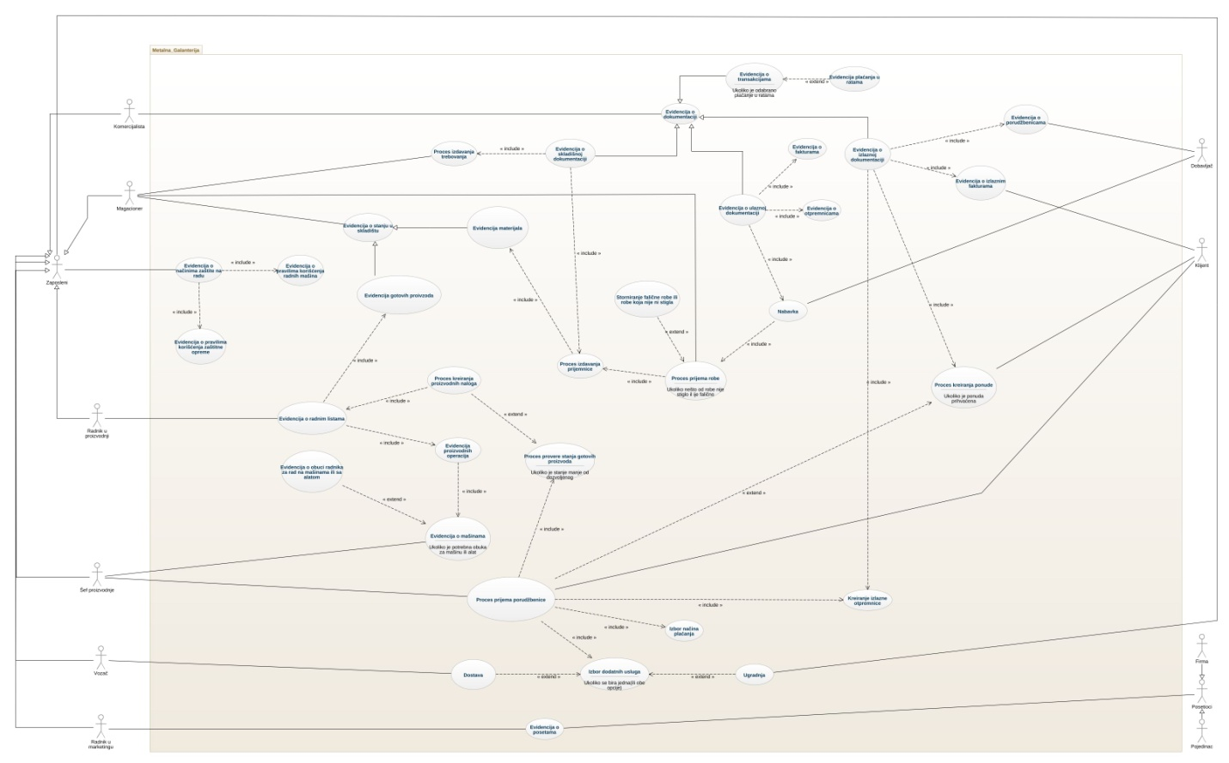
Slika 1 – Use Case dijagram

1.8.3 Opisi slučajeva upotrebe

Slučaj upotrebe: Evidencija o dokumentaciji
Kratak opis: Sveobuhvatna evidencija relevantnih podataka
Učesnici: Komercijalista
Uslovi koji moraju biti zadovoljeni pre izvršavanja: Pre nego što komercijalista započne vođenje evidencije, potrebno je da su svi relevantni dokumenti dostupni i tačni.
Opis: Komercijalista vodi evidenciju o svim relevantnim dokumentima, uključujući transakcije, izlazne i ulazne dokumente, fakture i plaćanja u ratama
Izuzetak: /
Uslovi koji moraju biti zadovoljeni nakon izvršavanja: Nakon završetka evidencije o dokumentaciji, podaci trebaju biti tačni i usklađeni sa stvarnim transakcijama, dokumentima i finansijskim informacijama.

Slučaj upotrebe: Evidencija plaćanja u ratama
Kratak opis: Evidentiranje plaćanja u ratama
Učesnici: Komercijalista
Uslovi koji moraju biti zadovoljeni pre izvršavanja: Postojanje dogovorenih uslova za plaćanje u ratama; pravilno postavljeni parametri plaćanja; postojanje odgovarajućih informacija o kupcu i transakciji.
Opis: Komercijalista precizno prati i beleži sve informacije o plaćanjima u ratama kako bi omogućio transparentnost i kontrolu nad finansijskim tokovima. Osigurava se pravilno vođenje evidencije o ratama, uključujući iznose, rokove plaćanja i potrebne informacije za pravovremeno izvršavanje plaćanja prema dogovorenim uslovima.
Izuzetak: /
Uslovi koji moraju biti zadovoljeni nakon izvršavanja: Tačnost i doslednost unetih informacija o plaćanjima u ratama; ažuriranje evidencije nakon svake uplate ili promene u statusu plaćanja.

Slučaj upotrebe: Evidencija o ulaznoj dokumentaciji
Kratak opis: Vođenje evidencije o otpremnicama i fakturama u okviru ulazne dokumentacije
Učesnici: Komercijalista
Uslovi koji moraju biti zadovoljeni pre izvršavanja: Dostupnost i ažuriranost svih ulaznih dokumenata (otpremnica, fakture); očekivani materijali su u skladu sa porudžbenicama.
Opis: Komercijalista vodi preciznu evidenciju o ulaznoj dokumentaciji koja uključuje otpremnice i fakture. Ovaj slučaj upotrebe omogućava pravilno praćenje svih materijala koji ulaze u preduzeće, potvrdu isporuke i efikasno upravljanje finansijskim aspektima nabavke.
Izuzetak: /
Uslovi koji moraju biti zadovoljeni nakon izvršavanja: Tačnost i preciznost svih podataka koji se tiču ulazne dokumentacije

Slučaj upotrebe: Evidencija o fakturama
Kratak opis: Evidentiranje faktura pristiglih od strane dobavljača
Učesnici: Komercijalista
Uslovi koji moraju biti zadovoljeni prije izvršavanja: Postojanje kreirane porudžbenice koja odgovara fakturi; dostupnost i tačnost podataka o primljenim materijalima ili uslugama; evidentirane otpremnice
Opis: Komercijalista vodi preciznu evidenciju o fakturama, koje predstavljaju zahteve za plaćanjem isporučenih proizvoda ili usluga, omogućavajući efikasno praćenje finansijskih transakcija i upravljanje dugovima i potraživanjima.
Izuzetak: /
Uslovi koji moraju biti zadovoljeni nakon izvršavanja: Tačnost i preciznost unetih podataka o fakturama

Slučaj upotrebe: Evidencija o otpremnicama
Kratak opis: Evidentiranje pristiglih otpremnica
Učesnici: Komercijalista
Uslovi koji moraju biti zadovoljeni pre izvršavanja: Postojanje kreirane porudžbenice koja odgovara otpremnici; dostupnost i tačnost podataka o proizvodima i količinama koje su tražene
Opis: Komercijalista pažljivo vodi evidenciju o otpremnicama koje dobavljači šalju kao potvrdu isporuke materijala. Integrišu se informacije iz porudžbenica, fakture i ostalih ulaznih dokumenata, osiguravajući doslednost u praćenju isporuka i efikasno finansijsko vođenje nabavke
Izuzetak: /
Uslovi koji moraju biti zadovoljeni nakon izvršavanja: Svi uneti podaci o otpremnicama moraju biti precizni i tačni

Slučaj upotrebe: Evidencija o izlaznoj dokumentaciji
Kratak opis: Evidencija podataka izlazne dokumentacije
Uslovi koji moraju biti zadovoljeni pre izvršavanja: Moramo imati informacije o porudžbenicama, izlaznim fakturama i izlaznim otpremnicama
Opis: Komercijalista vrši evidenciju o izlaznoj dokumentaciji koja predstavlja dokument koji prati izlaz proizvoda iz skladišta.
Učesnici: Komercijalista
Izuzetak: /
Uslovi koji moraju biti zadovoljeni nakon izvršavanja: Informacija o prijemu proizvoda od strane kupca

Slučaj upotrebe: Evidencija o porudžbenicama
Kratak opis: Evidencija podataka o porudžbenicama
Uslovi koji moraju biti zadovoljeni pre izvršavanja: Tačna informacija o detaljima materijala koji želimo da poručimo
Opis: Evidencija o porudžbenicama predstavlja zapis o naručenim materijalima od strane preduzeća prema dobavljaču.
Učesnici: Komercijalista, Dobavljač
Izuzetak: /
Uslovi koji moraju biti zadovoljeni nakon izvršavanja: Potvrda isporuke od strane dovavljača i prijema materijala od strane preduzeća

Slučaj upotrebe: Evidencija o izlaznim fakturama
Kratak opis: Evidencija podataka o izlaznim fakturama
Uslovi koji moraju biti zadovoljeni pre izvršavanja: Kupac pravi porudžbenicu na osnovu naše ponude
Opis: Evidencija o izlaznim fakturama predstavlja zapis o fakturama koje preduzeće izdaje kupcima za isporučene proizvode.
Učesnici: Klijent, Komercijalista
Izuzetak: /
Uslovi koji moraju biti zadovoljeni nakon izvršavanja: Kupac je platio proizvod

Slučaj upotrebe: Nabavka
Kratak opis: Nabavka materijala
Uslovi koji moraju biti zadovoljeni pre izvršavanja: Odabir dobavljača koji nudi najbolju ponudu
Opis: U slučaju da nam fali materijala za proizvodnju proizvoda koji je klijent poručio, vrši se nabavka materijala od dobavljača
Učesnici: Komercijalista, Dobavljač
Izuzetak: /
Uslovi koji moraju biti zadovoljeni nakon izvršavanja: Magacioner vrši prijem materijala i proverava da li isporučena količina i kvalitet odgovaraju ugovorenim uslovima.

Slučaj upotrebe: Proces prijema robe
Kratak opis: Prijem robe
Uslovi koji moraju biti zadovoljeni pre izvršavanja: Količina i kvalitet materijala odgovaraju ugovorenim uslovima
Opis: Prilikom dolaska materijala u preduzeće, magacioner proverava otpremnicu u skladu sa narudžbenicom, proveravajući količine i kvalitet materijala.
Učesnici: Magacioner
Izuzetak: Poručeni material nije kao što je naznačeno na otpremnici, ili material nije stigao
Uslovi koji moraju biti zadovoljeni nakon izvršavanja: Skladištenje materijala u magacin, izadavanje prijemnice

Slučaj upotrebe: Storniranje falične robe ili robe koja nije ni stigla
Kratak opis: Storniranje robe
Uslovi koji moraju biti zadovoljeni pre izvršavanja: Nabavka materijala od dobavljača
Opis: Storniranje predstavlja proces poništavanja transakcije kako bi se platio iznos samo onih materijala koji su odgovarajući, ili u drugom slučaju ne plaća ništa ako materijal nije stigao do preduzeća.
Učesnici: Magacioner
Izuzetak: /
Uslovi koji moraju biti zadovoljeni nakon izvršavanja: Prijem odabrane količine robe

Slučaj upotrebe: Proces izdavanja prijemnice
Kratak opis: Evidencija podataka o primljenoj robi
Učesnici: Magacioner
Uslovi koji moraju biti zadovoljeni pre izvršavanja: Procesu izdavanja prijemnice mora prethoditi proces prijema robe
Opis: Magacioner evidentira informacije o primljenoj robi, tj. podatke kao što su količina, vrsta, oštećenja i sl.
Izuzetak: /
Uslovi koji moraju biti zadovoljeni nakon izvršavanja: Prijemnica je izdata

Slučaj upotrebe: Proces kreiranja ponude
Kratak opis: Slanje ponude kupcu o proizvodima
Učesnici: Komercijalista, Klijent
Uslovi koji moraju biti zadovoljeni pre izvršavanja: Klijent mora da izrazi potrebu za određenim proizvodima na osnovu koga se kreira ponuda
Opis: Prodavac šalje ponudu kupcu sa svim informacijama o proizvodima za koje je kupac izrazio želju. Kupac može istu da prihvati, odbije, ili pregovara o predloženim uslovima
Izuzetak: /
Uslovi koji moraju biti zadovoljeni nakon izvršavanja: Ponuda je kreirana i poslata kupcu

Slučaj upotrebe: Izbor načina plaćanja
Kratak opis: Izbor načina plaćanja
Učesnici: Klijent
Uslovi koji moraju biti zadovoljeni pre izvršavanja: Kupac je prihvatio ponudu
Opis: Izjašnjavanje o načinu plaćanja koje kupac navodi u okviru ponude
Izuzetak: /
Uslovi koji moraju biti zadovoljeni nakon izvršavanja: Kreiranje izlazne fakture

Slučaj upotrebe: Kreiranje izlazne otpremnice
Kratak opis: Evidencija isporučenih proizvoda
Učesnici: Komercijalista
Uslovi koji moraju biti zadovoljeni pre izvršavanja: Proizvodi su prethodno prodati kupcu
Opis: Evidencija proizvoda koji više nisu dostupni u preduzeću, tj. koji su prodati kupcu
Izuzetak: /
Uslovi koji moraju biti zadovoljeni nakon izvršavanja: Ažuriranje zaliha gotovih proizvoda

Slučaj upotrebe: Evidencija o posetama
Kratak opis: Evidencija poseta proizvodnog pogona
Učesnici: Radnik u marketingu, Posetilac
Uslovi koji moraju biti zadovoljeni pre izvršavanja: /
Opis: U sistemu se zakazuju i prate termini poseta kao i povratne informacije samih posetilaca
Izuzetak: /
Uslovi koji moraju biti zadovoljeni nakon izvršavanja: Ažurna evidencija poseta

Slučaj upotrebe: Dostava
Kratak opis: Vozač dostavlja proizvod na traženu adresu.
Učesnici: Vozač, Klijent
Uslovi koji moraju biti zadovoljeni pre izvršavanja: Klijent je zatražio uslugu dostave
Opis: Ukoliko je klijent zatražio dodatnu uslugu dostave, vozač dostavlja proizvod na traženu adresu
Izuzetak: /
Uslovi koji moraju biti zadovoljeni nakon izvršavanja: Proizvod je dostavljen na traženu adresu

Slučaj upotrebe: Izbor dodatnih usluga
Kratak opis: Klijent bira da li želi dodatne usluge
Učesnici: Komercijalista, Klijent
Uslovi koji moraju biti zadovoljeni pre izvršavanja: Klijent je prihvatio ponudu
Opis: Nakon što je klijent prihvatio ponudu, ima mogućnost izbora dodatnih usluga – dostave i ugradnje
Izuzetak: /Ukoliko korisnik bira jednu(ili obe) opcije
Uslovi koji moraju biti zadovoljeni nakon izvršavanja: Dodatne usluge su evidentirane

Slučaj upotrebe: Ugradnja
Kratak opis: Zaposleni radnik vrši ugradnju proizvoda
Učesnici: Zaposleni
Uslovi koji moraju biti zadovoljeni pre izvršavanja: Klijent je zatražio uslugu ugradnje
Opis: Ukoliko je klijent zatražio dodatnu uslugu ugradnje, zaposleni vrši uslugu ugradnje na traženoj adresi
Izuzetak: /
Uslovi koji moraju biti zadovoljeni nakon izvršavanja: Proizvod je ugrađen

Slučaj upotrebe: Evidencija o transakcijama
Kratak opis: Evidencija podataka o transakcijama
Učesnici: Komercijalista
Uslovi koji moraju biti zadovoljeni pre izvršavanja: Svi proizvodi i/ili usluge koje obuhvata transakcija treba da budu evidentirani
Opis: Komercijalista beleži sve relevantne informacije o transakcijama
Izuzetak: /Ukoliko korisnik bira plaćanje u ratama
Uslovi koji moraju biti zadovoljeni nakon izvršavanja: Transakcija je evidentiran

Slučaj upotrebe: Evidencija o načinima zaštite na radu
Kratak opis: Evidencija podataka o načinima zaštite na radu
Učesnici: Zaposleni
Uslovi koji moraju biti zadovoljeni pre izvršavanja: Identifikacija potencijalnih opasnosti na radnom mestu.
Opis: Evidencija svih propisanih načina zaštite na radu koje zaposleni treba da primenjuje.
Izuzetak: /
Uslovi koji moraju biti zadovoljeni nakon izvršavanja: Evidencija primene zaštitnih mera od strane zaposlenih.

Slučaj upotrebe: Evidencija o pravilima korišćenja radnih mašina
Kratak opis: Evidencija podataka o pravilima korišćenja radnih mašina
Učesnici: Zaposleni
Uslovi koji moraju biti zadovoljeni pre izvršavanja: Identifikacija radnih mašina u upotrebi.
Opis: Evidencija pravila i procedura za bezbedno korišćenje radnih mašina u skladu sa standardima i zakonima.
Izuzetak: /
Uslovi koji moraju biti zadovoljeni nakon izvršavanja: Evidencija potvrde zaposlenih o pročitanim i prihvaćenim pravilima korišćenja.

Slučaj upotrebe: Evidencija o pravilima korišćenja zaštitne opreme
Kratak opis: Evidencija podataka o pravilima korišćenja zaštitne opreme
Učesnici: Zaposleni
Uslovi koji moraju biti zadovoljeni pre izvršavanja: Identifikacija vrsta zaštitne opreme.
Opis: Evidencija pravila i procedura za pravilno korišćenje zaštitne opreme uz dodatne informacije o upozorenjima na rizike.
Izuzetak: /
Uslovi koji moraju biti zadovoljeni nakon izvršavanja: Evidencija potvrde zaposlenih o pravilnom korišćenju zaštitne opreme.

Slučaj upotrebe: Evidencija o mašinama
Kratak opis: Evidencija podataka o mašinama
Učesnici: Šef proizvodnje
Uslovi koji moraju biti zadovoljeni pre izvršavanja: Pregled dostupnih mašina u proizvodnji.
Opis: Evidencija svih mašina koje se koriste u proizvodnom procesu, uključujući specifikaciju, trenutno stanje i održavanje.
Izuzetak: /
Uslovi koji moraju biti zadovoljeni nakon izvršavanja: Periodična provera stanja mašina i njihovo održavanje.

Slučaj upotrebe: Evidencija o obuci radnika za rad na mašinama ili sa alatom
Kratak opis: Evidencija podataka o obuci radnika za rad na mašinama ili sa alatom
Učesnici: Šef proizvodnje
Uslovi koji moraju biti zadovoljeni pre izvršavanja: Identifikacija radnika koji koriste mašine ili alat.
Opis: Evidencija svih obuka radnika za rad na mašinama ili sa alatom, uključujući datum, vrstu obuke i ocene radnika.
Izuzetak: /
Uslovi koji moraju biti zadovoljeni nakon izvršavanja: Evidencija uspešno završenih obuka i sertifikata radnika.

Slučaj upotrebe: Proces prijema porudžbenice
Kratak opis: Šef proizvodnje učestvuje u procesu prijema porudžbenice od strane klijenta
Učesnici: Šef proizvodnje, Klijent
Uslovi koji moraju biti zadovoljeni pre izvršavanja: Da bi došlo do kreiranja porudžbenice, ponuda mora biti prihvaćena.
Opis: Šef proizvodnje prima porudžbenicu i ukoliko na stanju nema dovoljno proizvoda izdaje proizvodni nalog i kreira radne liste.
Izuzetak: /
Uslovi koji moraju biti zadovoljeni nakon izvršavanja: Porudžbenica je kreirana, gotovi proizvodi moraju biti iznad signalnih zaliha ili se mora kreirati proizvodni nalog.

Slučaj upotrebe: Proces provere stanja gotovih proizvoda
Kratak opis: Šef proizvodnje proverava stanje proizvoda
Učesnici: Šef proizvodnje
Uslovi koji moraju biti zadovoljeni pre izvršavanja: Proces kreiranja porudžbenice je završen
Opis: Šef proizvodnje proverava da li su gotovi materijali količinski iznad signalnih zaliha
Izuzetak: Stanje gotovih proizvoda je manje od dozvoljenog
Uslovi koji moraju biti zadovoljeni nakon izvršavanja: Jasno utvrđene količine gotovih proizvoda

Slučaj upotrebe: Evidencija o stanju u skladištu
Kratak opis: Vođenje evidencije o materijalu i gotovim proizvodima
Učesnici: Magacioner
Uslovi koji moraju biti zadovoljeni pre izvršavanja: /
Opis: Magacioner vodi evidenciju o količini i vrsti dostupnih materijala, kao i o količini i vrsti dostupnih gotovih proizvoda u skladištu
Izuzetak: /
Uslovi koji moraju biti zadovoljeni nakon izvršavanja: Tačno utvrđene i redovno ažurirane informacije o materijalu i gotovim proizvodima u skladištu

Slučaj upotrebe: Evidencija materijala
Kratak opis: Evidencija podataka o dostupnim materijalima
Učesnici: Magacioner
Uslovi koji moraju biti zadovoljeni pre izvršavanja: /Dobavljač je poslao materijal
Opis: Magacioner vodi tačnu i preciznu evidenciju o količini i vrsti materijala koja je primljena u skladište.
Izuzetak: /
Uslovi koji moraju biti zadovoljeni nakon izvršavanja: Tačno utvrđene i redovno ažurirane informacije o materijalu
Slučaj upotrebe: Evidencija gotovih proizvoda
Kratak opis: Evidencija podataka o dostupnim gotovim proizvodima
Učesnici: Magacioner
Uslovi koji moraju biti zadovoljeni pre izvršavanja: /Završen je proces proizvodnje
Opis: Magacioner vodi tačnu i preciznu evidenciju o količini i vrsti gotovih proizvoda koja je proizvedena i smeštena u skladište gotovih proizvoda.
Izuzetak: /
Uslovi koji moraju biti zadovoljeni nakon izvršavanja: Tačno utvrđene i redovno ažurirane informacije o gotovom proizvodu.

Slučaj upotrebe: Proces kreiranja proizvodnih naloga
Kratak opis: Šef proizvodnje kreira proizvodne naloge
Učesnici: Šef proizvodnje
Uslovi koji moraju biti zadovoljeni pre izvršavanja: Ukoliko je stanje gotovih proizvoda u skladištu ispod dozvoljene granice.
Opis: Šef proizvodnje nakon prijema porudžbenice i nakon provere stanja gotovih proizvoda u skladištu, kreira proizvodne naloge za proizvode.
Izuzetak: -
Uslovi koji moraju biti zadovoljeni nakon izvršavanja: Evidencija o radnim listama.
Slučaj upotrebe: Evidencija o radnim listama.
Kratak opis: Radnik u proizvodnji dobija evidenciju o radnim listama.
Učesnici: Radnik u proizvodnji, Šef proizvodnje.
Uslovi koji moraju biti zadovoljeni pre izvršavanja: Proces kreiranja proizvodnih naloga.
Opis: Šef proizvodnje nakon prijema porudžbenice kreira proizvodni nalog na osnovu kojeg se definišu radne liste. Nakon toga predaju se evidentirane radne liste radnicima u proizvodnji i kreiraju se proizvodne operacije.
Izuzetak: \
Uslovi koji moraju biti zadovoljeni nakon izvršavanja: Evidencija proizvodnih operacija.

Slučaj upotrebe: Evidencija proizvodnih operacija.
Kratak opis: Evidentiranje proizvodnih operacija u procesu izrade proizvoda
Učesnici: Šef proizvodnje, Radnik u proizvodnji.
Uslovi koji moraju biti zadovoljeni pre izvršavanja: Radne liste iz kojih se formiraju proizvodne operacije moraju biti evidentirane, a pre toga da je proces kreiranja proizvodnih naloga završen.
Opis: Šef proizvodnje nakon kreiranja proizvodnog naloga i radnih listi, kreira na osnovu njih i proizvodne operacije koje je potrebno izvršiti da bi se na kraju dobio gotov proizvod.
Izuzetak: \
Uslovi koji moraju biti zadovleni nakon izvršavanja: Evidentirane proizvodne operacije

1.9 Ograničenja, pretpostavke i uslovljenosti

- Jedan od značajnih zakona za ovaj informacioni sistem jeste zakon o PDV-u [1] PDV predstavlja porez na dodatu vrednost koji se obračunava svaki put prilikom nabavke materijala od dobavljača (ukoliko je preduzeće u sistemu PDV-a) po članu 1. Najčešće stope po kojima se isti obračunava su 20% (koji se obračunava pri nabavci materijala, kada stigne faktura od dobavljača) i 10% (koji je generalno namenjen prilikom nabavke proizvodnih mašina) po članu 23. Po članu 3, predmet oporezivanja PDV-a su isporuka dobara i pružanje usluga koje poreski obveznik izvrši u Republici uz naknadu, u okviru obavljanja delatnosti. Sam PDV može da bude ulazni i izlazni. Ulazni se obračunava prilikom nabavke robe, dok se izlazni obračunava kada prodajemo robu kupcu. Po članu 2, sav PDV koji se obračuna i prilikom prodaje i prilikom nabavke ide u prihod države.
- Sledeći bitan zakon je zakon o zaštiti životne sredine [2]. Po članu 3, životna sredina jeste skup prirodnih i stvorenih vrednosti čiji kompleksni međusobni odnosi čine okruženje, odnosno prostor i uslove za život. Po članu 1, ovim zakonom uređuje se integralni sistem zaštite životne sredine kojim se obezbeđuje ostvarivanje prava čoveka na život i razvoj u zdravoj životnoj sredini i uravnotežen odnos privrednog razvoja i životne sredine u Republici Srbiji. Preduzeće koje se bavi proizvodnjom metalnih proizvoda (i generalno proizvoda koje sadrže opasne hemikalije, štetne materijale i sl) mora da dobije dozvolu od odgovarajućih nadležnih organa pre nego što započne operacije. Takođe, preduzeće treba da razvije efikasne sisteme upravljanja otpadom, što podrazumeva odlaganje i recikliranje istog, nastalog tokom procesa proizvodnje proizvoda. Po članu 3 otpad jeste svaka materija ili predmet definisan zakonom kojim se uređuje upravljanje otpadom.

- Sledeći bitan zakon je zakon o trgovini [3]. Po članu 10, trgovina je privredna delatnost koja predstavlja skup poslovnih aktivnosti u vezi sa nabavkom i prodajom robe, kao i pružanje usluga sa ciljem ostvarivanja dobiti. Po članu 1, ovim zakonom uređuju se uslovi i način za obavljanje trgovine na jedinstvenom tržištu Republike Srbije, unapređenje trgovine i zaštita tržišta, zabrana nepoštene tržišne konkurencije i nadzor. Definiše pravila vezana za izdavanje faktura, ugovaranje poslova s dobavljačima, prava i obaveze komercijalista u procesu nabavke. Po članu 2, ovaj zakon se primenjuje na sva lica koja obavljaju trgovinu u Republici Srbiji.
- Važno je napomenuti i Zakon obrazovanja i vaspitanja [4]. Po članu 1, ovim zakonom uređuju se unapređivanje i sprovođenje mera bezbednosti i zdravlja na radu lica koja učestvuju u radnim procesima, kao i lica koja se zateknu u radnoj sredini, radi sprečavanja povreda na radu, profesionalnih bolesti i bolesti u vezi sa radom, opšta načela prevencije, prava posebnih grupa zaposlenih, obaveze poslodavca, prava i obaveze zaposlenih, informisanje, konsultovanje, saradnja i obuka zaposlenih i predstavnika zaposlenih za bezbednost i zdravlje na radu, Registar povreda na radu, stručni ispiti, izdavanje licenci, nadzor i kaznene odredbe. Po članu 9 poslodavac je dužan da obezbedi i sprovodi preventivne mere bezbednosti i zdravlja na radu u skladu sa ovim zakonom i propisima donetim na osnovu ovog zakona. Takođe, dužan je da obezbedi odgovarajuće uslove radne sredine.

- Zakon o radu [5]. Po članu 1, prava, obaveze i odgovornosti iz radnog odnosa, odnosno po osnovu rada, uređuju se ovim zakonom i posebnim zakonom, u skladu sa ratifikovanim međunarodnim konvencijama. Preduzeće metalne galanterije obavezno je pridržavati se odredbi koje regulišu radno pravo. To uključuje prava i obaveze zaposlenih, radno vreme, godišnji odmor, bezbednost i zdravlje na radu, kao i postupak u slučaju otkaza ili sporova između poslodavca i zaposlenih. Takođe, po članu 2, odredbe ovog zakona primenjuju se na zaposlene strane državljane i lica bez državljanstva koji rade kod poslodavca na teritoriji Republike Srbije, ako zakonom nije drukčije određeno.
- Zakon o zaštiti potrošača [6]. Po članu 1, u cilju zaštite položaja potrošača ovim zakonom uređuju se prava i obaveze potrošača, instrumenti i načini zaštite prava potrošača, informisanje i unapređenje znanja potrošača o njihovim pravima i načinima zaštite prava, prava i obaveze udruženja i saveza čija je oblast delovanja ostvarivanje ciljeva zaštite potrošača, vansudsko rešavanje potrošačkih sporova, prava i obaveze državnih organa u oblasti zaštite potrošača i druga pitanja od značaja za položaj i zaštitu potrošača. Preduzeće mora poštovati prava potrošača, obezbediti ispravne informacije o proizvodima i dodatnim uslugama, kao i pružiti odgovarajuće informacije o uslovima poslovanja, plaćanja i eventualnim garancijama. Po članu 16, zabranjena je nepoštena poslovna praksa trgovca prema potrošaču, pre sklapanja, za vreme i nakon sklapanja pravnog posla.
- Pravilnik o načinu skladištenja, pakovanja i obeležavanja opasnog otpada [7]. Po članu 1, ovim pravilnikom uređuje se način skladištenja, pakovanja i obeležavanja opasnog otpada. Po članu 2, skladištenje opasnog otpada se vrši na način kojim se obezbeđuje najmanji rizik po ugrožavanje života i zdravlja ljudi i životne sredine. Takođe, po članu 2, skladište opasnog otpada mora biti izgrađeno u skladu sa zakonom i podzakonskim propisima kojima se uređuje planiranje i izgradnja, kao i sa tehničkim zahtevima i standardima. Sadrži odredbe o maksimalnim količinama koje se sme skladištiti na određenom mestu ili zahtevima za posebnim uslovima skladištenja. Ove regulative su obično usklađene propisima o zaštiti životne sredine i opštim standardima sigurnosti za rad.

U našem preduzeću u interna ograničenja spadaju signalne zalihe.Signalne zalihe se mogu odnositi i na materijale i na gotove proizvode. Nedostatak materijala i gotovih proizvoda nam onemogućava nesmetano obavljanje poslovnih aktivnosti. Pored toga interno ograničenje predstavlja i obaveznu obuku za rukovanje mašinama koje to zahtevaju. Takođe i tehnička ograničenja u vidu zastarele opreme koja može usporiti proizvodne operacije.

1.10 Izvori prikupljenih informacija

Glavni izvor informacija o ovom realnom sistemu je bila naša klijentkinja Ivana Spasojević. Pored toga, informacije o sistemu smo prikupljali iz početne specifikacije i online [8] materijala, dok smo informacije o opštim procesima i pojmovima istraživali pomoću poznanstava koji imaju iskustva u procesima nabavke, prodaje, dostave i slično.

2. Opis procesa projektovanja

U ovom poglavlju su predstavljeni svi članovi tima, zajedno sa vođom tima. Takođe pored toga nalaze se sve verzije ER dijagrama koje su prethodile konačnoj verziji, zaključno sa svim problemima i dilemama sa kojima smo se susreli, ali i rešenjima do kojih smo došli. Na samom kraju nalazi se naše iskustvo tokom izrade ovog projekta.

2.1 Članovi tima, vođa tima

Vođa tima je:
Šaponja Nevena IT 42/2021

Ostali članovi su:
Simić Danijela IT 5/2021
Komluški Marko IT 13/2021
Aćimović Lazar IT 35/2021
Častvan Marijan IT 58/2021
Pelemiš Milica IT 61/2021
Štefan Marius IT 77/2021
Milošević Branko IT 26/2020
Dudarin Filip IT 45/2020

2.2 Problemi, dileme i rešenja

Tokom rada na projektu smo se suočavali sa brojnim izazovima, pa smo na sastancima članova tima razmatrali različite probleme i dolazili do zajedničkih rešenja. Kada nam je bilo potrebno dodatno razumevanje, koristili smo internet resurse. Ključna komponenta uspeha bila je redovna komunikacija s klijentom i implementacija njenih saveta, što nam je znatno pomoglo da shvatimo gde su pravljene greške, kao i da uvidimo rešenje.

2.2.1 Prva verzija EER dijagrama

Cilj prve verzije ER dijagrama, bio je identifikacija svih tipova entiteta, primarno kroz IS_A hijerarhiju dokumentacije, zaposlenih, a zatim i svih tipova entiteta koje su nužno povezani sa njima. Neke od prvih grešaka su bile tehničkog tipa, u vidu nepravilonog korišćenja strelica, slova š, ć, č, boja dijagrama i sličnih. Pri modelovanju nije ubačen jedan od najvažnijih TE GotovProizvod, što smatramo jednom od većih grešaka. Zatim greške koje smo uočili, a vezane su za dokumentaciju su sledeće: TE Trebovanje kao dokument je bio izostavljen iz prve verzije, TE Porudžbenica je bio povezan isključivo sa TE Kupac, dok je njegova logika povezanosti sa TE Dobavljač izostavljena. Pored ovih grešaka uočene su greške koncepcije pojmova Tip sredstva za rad i konkretnog Sredstva za rad, kao i Tipa zaštitne opreme i konkretne Zaštitne opreme. Nakon razgovora sa klijentom i detaljnije analize, zapaženo je da fale određeni procesi, da su neki procesi previše uprošćeni, što je u narednim verzijama ispravljeno.

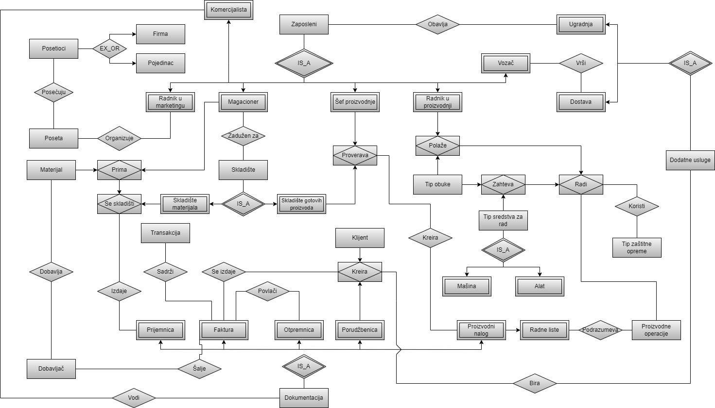
Slika 2 – Prva verzija EER šeme

2.2.2 Druga verzija EER dijagrama

U drugoj verziji ER dijagrama, fokus je bio na ispravljanju grešaka iz prvog dela, kao i generisanja prvih verzija kardinaliteta. Jedna od glavih grešaka u ovoj iteraciji bila je preopširno i nepotrebno modelovanje određenih delova obuke radnika u preduzeću. U razgovoru sa klijentom shvatili smo da su neki odnosi podrazumevani i da ih nije potrebno nužno predstaviti na dijagramu, što je uveliko olakšalo modelovanje kasnijih veza. Pored toga, dodati TE Lokacija je povezan i sa TE Dostava i TE Ugradnja, što je nakon analize kardinaliteta shvaćeno kao višak i predloženo je optimalnije rešenje u vidu povezivanja isključivo sa TE Dodatne Usluge. Pored toga, glavne greške u ovoj verziji vezane za kardinalitete su bile minimalne 1 kod većine dokumentacije. To znači da bi npr. svaka faktura morala imati podatke i o klijentu i o dobavljaču, što se nikad neće desiti u realnom sistemu, već uvek imamo ili podatke samo o klijentu ili samo o dobavljaču (u zavisnosti od toga da li pričamo u ulaznoj ili izlaznoj fakturi). Takođe izostavljeni su kardinaliteti u okviru procesa obuke, baš iz prvobitno opisanih problema preopširnog modelovanja. U ovoj fazi započeto je kreiranje obeležja TE i TP i pri analizi shvaćeno je da je da određena obeležja koja je potrebno pratiti, nije bilo moguće smestiti ni na jedan od postojećih TE i TP. Glavna greška je bila što su procesi skladištenja gotovih proizvoda i trebovanja materijala bili povezani sa konkretnim Proizvodom i Materijalom, a ne Tipom proizvoda i Tipom materijala, što nam je onemogućilo praćenja nivoa signalih zaliha, količina i tome slično.

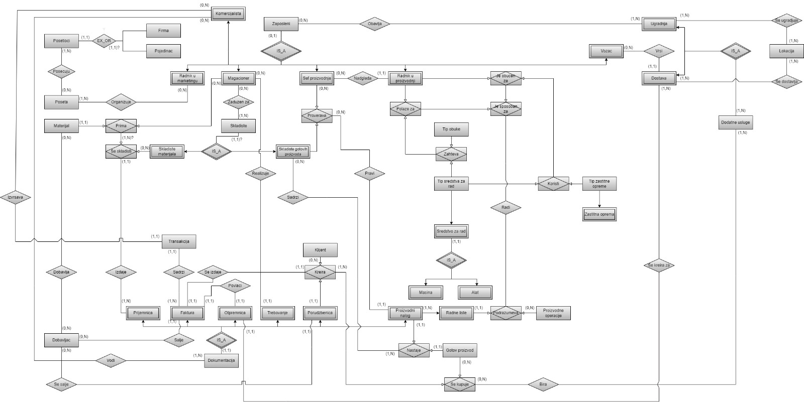
Slika 3 – Druga verzija EER šeme

2.2.3 Treća verzija EER dijagrama

U trećoj verziji ER dijagrama, ispravljene su greške kardinaliteta i procesa obuke. Dodat je TE TipMaterijala kao i logika koja na pravilan način omogućava praćenje traženih količina, signalih zaliha i slično. Uočena greška u ovoj verziji bi bila kategorizacija klijenta na TE Firma i TE Pojedinac, koji u istom tom obliku već postoje. Zatim uočene su greške u nazivima TP Koristi koje su se ponavljale više puta kroz dijagram. Takođe nedostatak TE Tip Gotovog proizvoda je bila još jedna od grešaka.

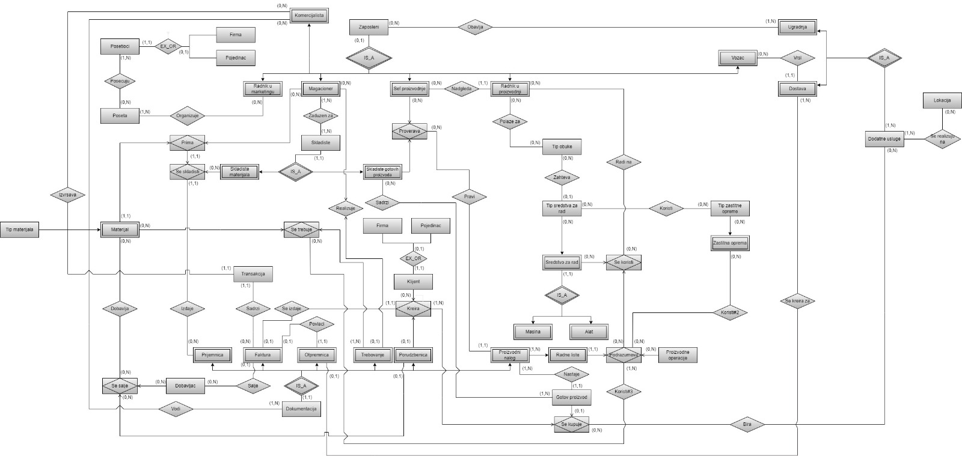
Slika 4 – Treća verzija EER šeme

2.2.4 Četvrta verzija EER dijagrama

U ovoj verziji su izmenjene uočene greške iz prethodne verzije. Uočena je greška u logici povezivanja TP Salje i TE Dobavaljac, jer ovakva logika nije pratila logiku korišćenja u sličnim slučajevima izdavanja fakture.

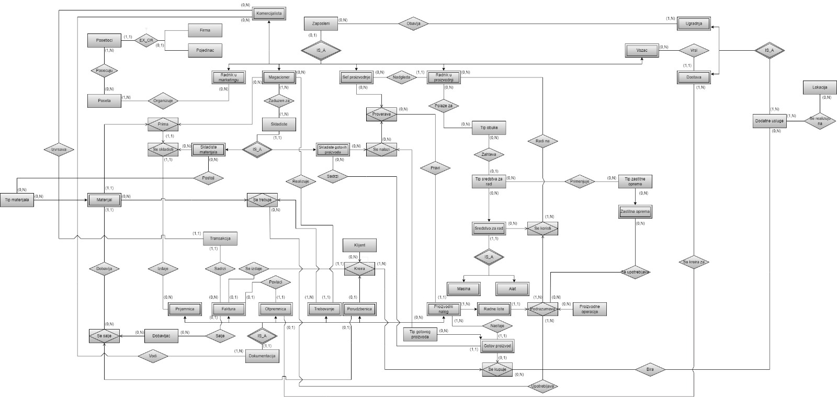
Slika 5 – Četvrta verzija EER šeme

2.2.5 Peta (konačna) verzija EER dijagrama
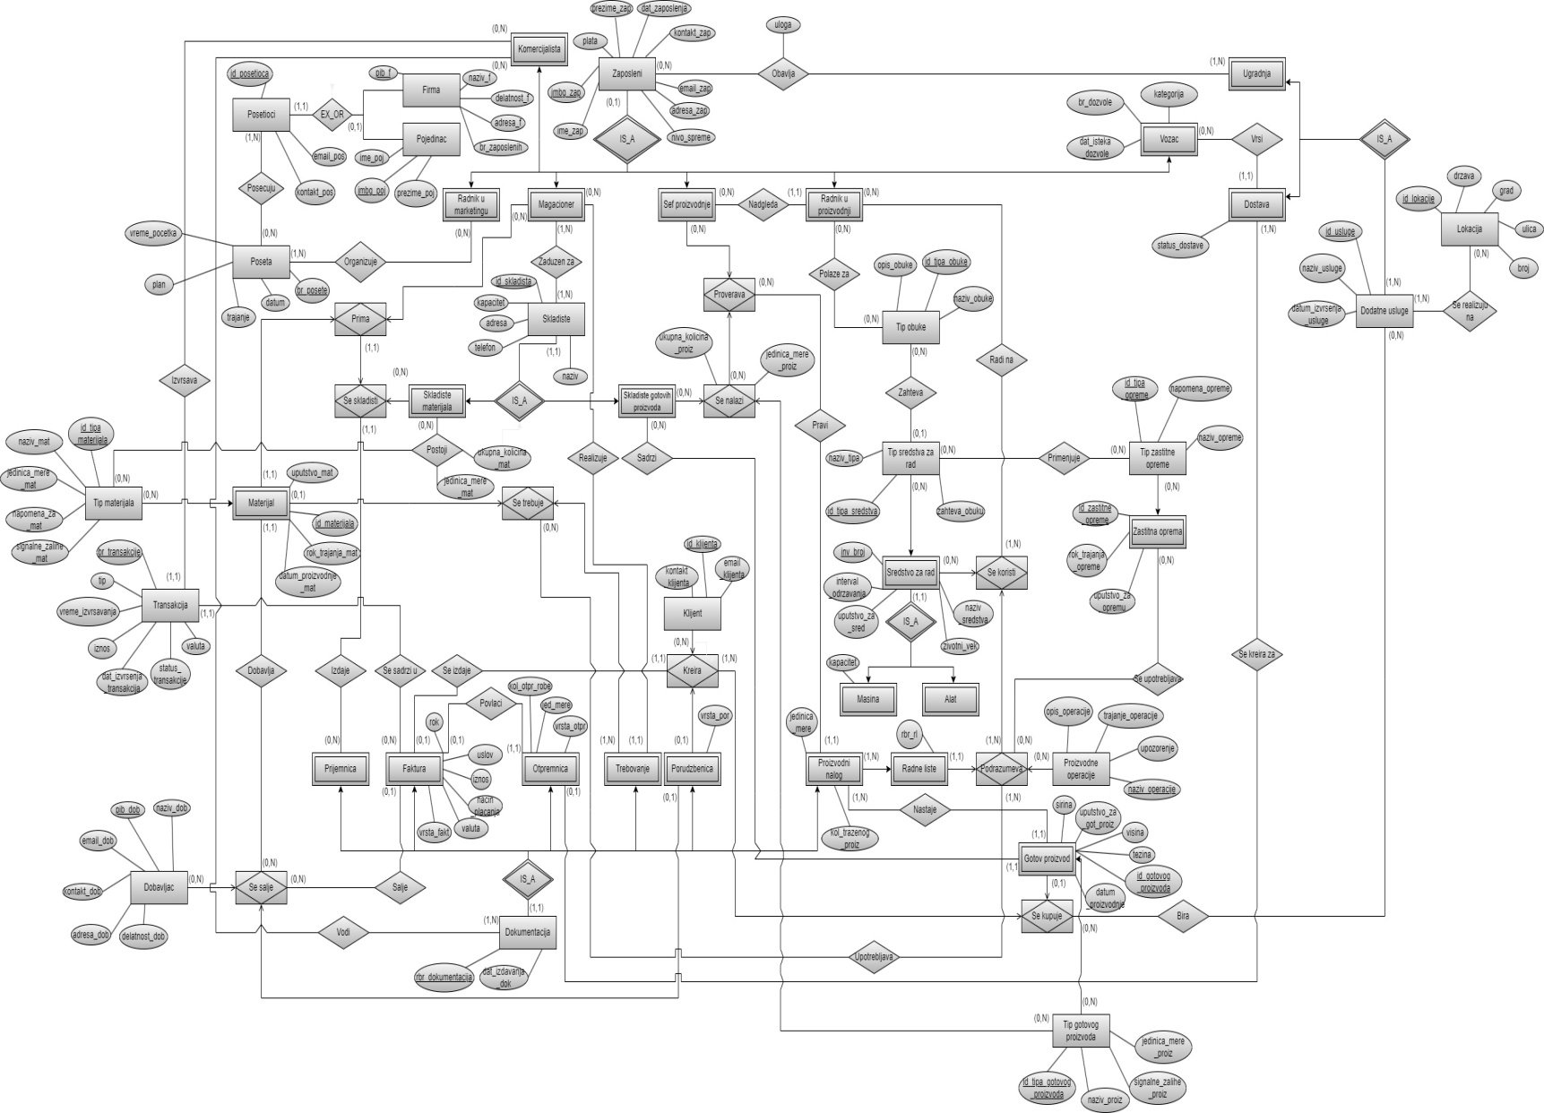
U poslednjoj verziji ER dijagrama dodata su obeležja i ispravljene greške iz prethodnih verzija.

Slika 6 – Peta (konačna) verzija EER šeme

2.3 Iskustva

Kreiranje projekta i modelovanje baze podataka predstavljali su izazovan proces koji je često zahtevao previše duge i naporne sastanke. Učestalo su se javljali problemi u usklađivanju sa terminima i različitim mišljenjima članova tima, što je predstavljalo najveći izazov. Iako smo jako često prolazili kroz teške periode i razlike u stavovima, uspešno smo prevazišli sve te izazove. Ovaj projekat nam je pružio dragoceno iskustvo, omogućivši nam da steknemo duboko razumevanje procesa rada na stvarnom projektu. Posvećenost i upornost su se pokazale ključnim faktorima za uspeh, naglašavajući važnost timskog rada i posvećenosti zajedničkom cilju.

3. Predlog EER šeme
U narednom poglavlju je prikazana šema cele baze podataka na nivou naziva tipova, kao i prikazi opis svih generisanih podšema. Pored toga nalazi se tabelarni prikaz ograničenja pojave tipa, integriteta entiteta, jedinstvenih vrednosti kao i alternativnih rešenja.

3.1 Dijagramski prikaz šeme cele baze podataka (na nivou naziva tipova)

Na narednoj slici je prikazana konačna verzija šeme baze podataka na nivou naziva tipova.
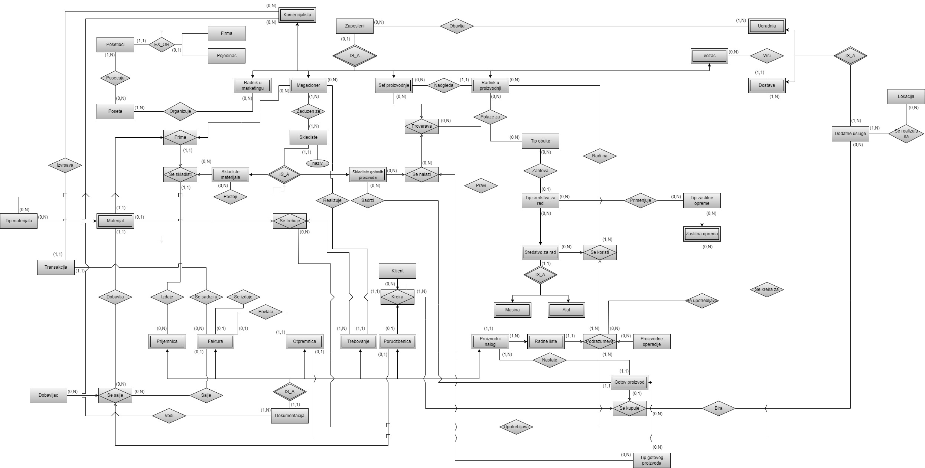
Slika 7 – Konačna verzija šeme baze podataka na nivou naziva tipova

3.2 Dijagramski prikaz svih podšema baze podataka (na nivou naziva tipova) sa kratkim tekstualnim opisom

U narednom delu prikazane su sve podšeme ER dijagrama.

3.2.1 Podšema organizacije poseta
Jedan od primarnih zadataka Radnika u marketingu predstavlja organizaciju Poseta. On kao takav može da organizuje više poseta ili nijednu, dok Posete moraju biti organizovane od minimalno jednog (ili više) Radnika u marketingu. Sa druge strane Poseta može da postoji i bez Posetilaca, a Posetioci moraju biti deo bar jedne posete. Posetioci moraju biti ili Firma ili Pojedinac.
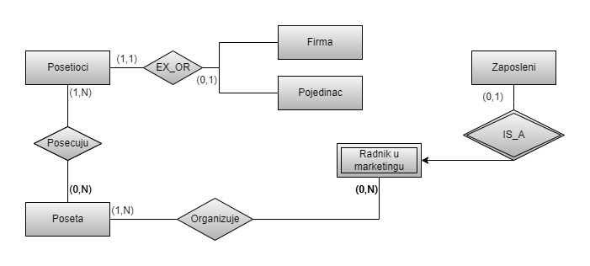
Slika 8 – Podšema organizacije poseta

3.2.2 Podšema obuke radnika
Obuka radnika predstavlja jedan od složenijih procesa. Podrazumeva da Tip sredstva za rad ne mora da zahteva Tip obuke, a ako zahteva, to je isključivo jedan Tip obuke, dok se određeni Tip obuke može koristiti kod više Tipova sredstva za rad. Radnik koji radi u proizvodnji nije u obavezi da polaže za obuku, ali isto tako može da polaže i za više različitih tipova obuke, dok jedan tip obuke ne mora niko da položi, a može i više različitih radnika. Sredstvo za rad može biti Mašina ili Alat i ono se može koristiti u više proizvodnih operacija podrazumevanih u radnim listama. Na tim podrazumevanim operacijama, mora da se koristi bar jedno sredstvo za rad. Radnici u proizvodnji mogu da rade na onim podrazumevanim operacijama koje koriste određeno sredstvo za rad, dok na njima mora da radi bar jedan radnik. Tip sredstva za rad može da primenjuje više Tipova zaštitne opreme i Tip zaštitne opreme može biti primenjavan na različitim Tipovima sredstva za rad. Konkretna zaštitna oprema se može upotrebljavati u sklopu podrazumevanih operacija.
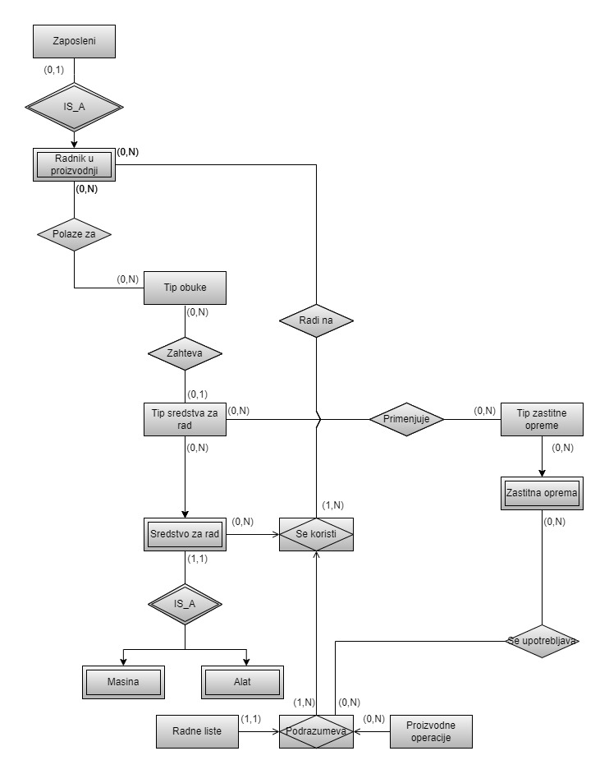
Slika 9 – Podšema obuke radnika

3.2.3 Podšema kreiranja gotovih proizvoda
Jedan od zadataka Šefa proizvodnje je da vrši proveru tipa Gotovih proizvoda koji se nalaze u Skladištu gotovih proizvoda. Nakon što je izvršio proveru i zaključio da je stanje zaliha proizvoda manje od signalne granice, on kreira proizvodni nalog. Proizvodni nalog predstavlja dokument koji je ključan za planiranje proizvodnje, tj. za nastajanje gotovog proizvoda. Svaki proizvodni nalog je kreiran od tačno jednog šefa proizvodnje i na osnovu njega mora da nastane bar jedan gotov proivod, koji se kasnije smešta u tačno jedno skladište gotovih proizvoda.
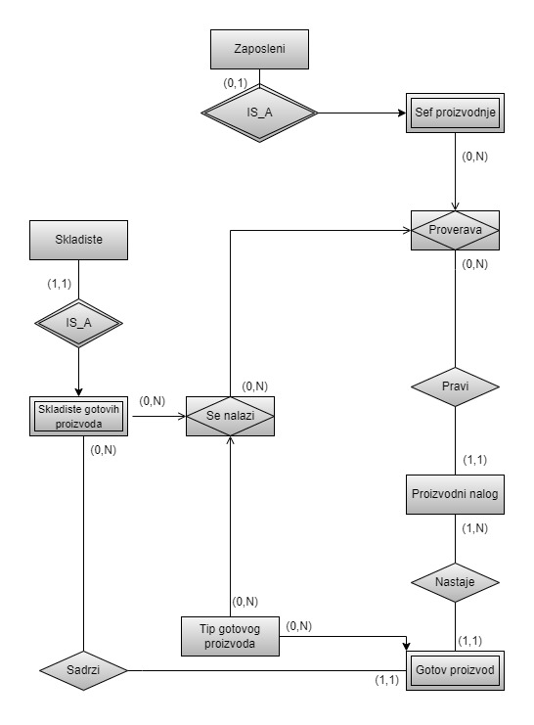
Slika 10 – Podšema kreiranja gotovih proizvoda

3.2.4 Podšema trebovanja
Kada u toku proizvodnih operacija koje su podrazumevane u okviru neke radne liste zatreba materijal, podnosi se zahtev za tim materijalom, poznat kao trebovanje. Magacioner je zadužen za realizaciju ovih zahteva. Ova saradnja je ključna za efikasan proizvodni proces, jer omogućava radnicima da imaju potrebne resurse na vreme, smanjujući zastoje i poboljšavajući ukupnu produktivnost. Ukoliko se procesom trebovanja zaključi da je ukupna količina materijala manja od signalih zaliha, nedostajući materijal se naručuje i kasnije biva dobavljen od izabranog Dobavljaca.

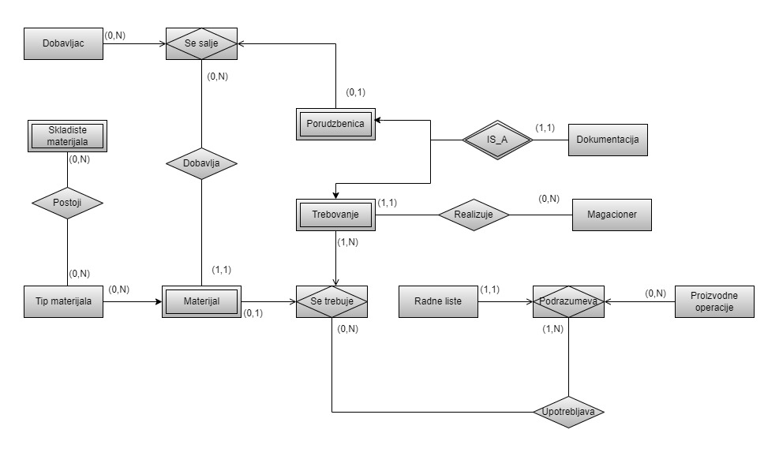
Slika 11 – Podšema trebovanja

3.2.5 Podšema vođenja dokumentacije i obavljanja transakcije
Komercijalista pored uobičajenog vođenja dokumentacije, takođe može da izvršava transakcije koje su sadržane u tačno jednoj fakturi. Faktura može i ne mora da sadrži Transakcije, dok ukoliko postoje, izvršava ih tačno jedan komercijalista. Transakcije u zavisnosti od toga da li su primljene od Klijenta ili su namenje Dobavljaču, mogu biti uplate ili isplate.

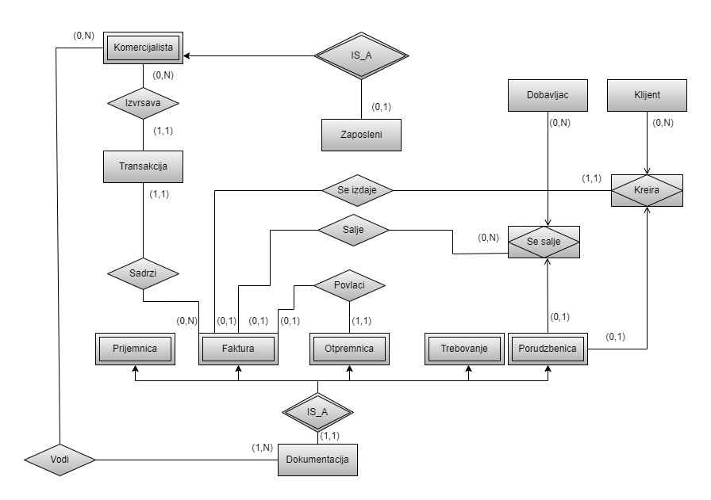
Slika 12 – Podšema obavljanja transakcije

3.2.6 Podšema dostave
Nakon što je izgenerisana Faktura, ona sa sobom može da povlači maksimalno jednu Otpremnicu koja predstavlja najvažniji dokument u procesu dostave. Na osnovu otpremnice koja je izgenerisana na osnovu tačno jedne fakture, može da se kreira usluga dostave. Dostava kao takva mora da se kreira za minimum jednu otpremnicu i nju izvršava tačno jedan Vozač. Sa druge strane vozač može da izvršava i više različitih dostava.

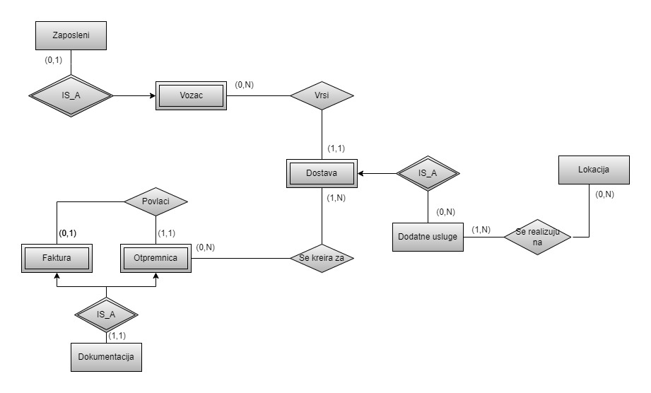
Slika 13 – Podšema dostave

3.2.7 Podšema nabavke
Na osnovu kreirane Porudžbenice koja je poslata Dobavljaču, šalje nam se faktura na osnovu koje se kasnije izvršava plaćanje. I na osnovu iste porudžbenice dobavljač može da nam dostavi materijale, dok se Materijal isključivo dostavlja od strane jednog dobavljača. Materijal koje pristigne biva primljen od strane određenog Magacionera i kao takav se skladišti u konkretno Skladište materijala. Na osnovu uskladištenog materijala se izdaje tačno jedna Prijemnica, koja potvrđuje proces prijema materijala.

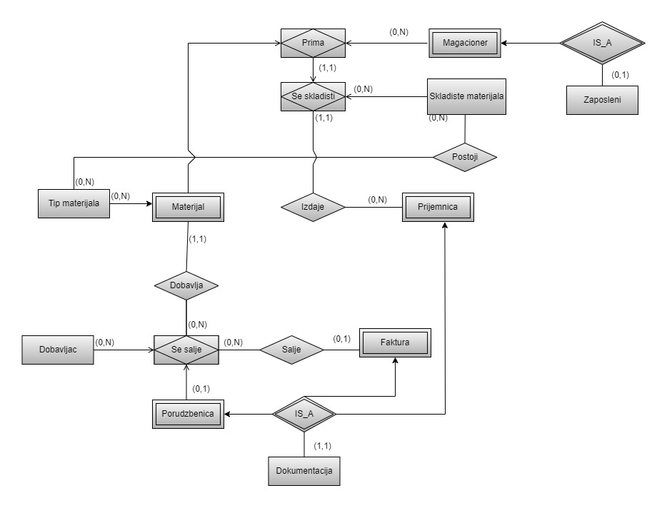
Slika 14 – Podšema nabavke

3.2.8 Podšema izvršavanja porudžbine
Nakon što Klijent izvrši kreiranje Porudžbenice, sledi proces kupovine Gotovog proizvoda. Nakon kupovine može i ne mora da izabere Dodatne usluge, Dostave i Ugradnje. One se realizuju na određenoj Lokaciji ili lokacijama.
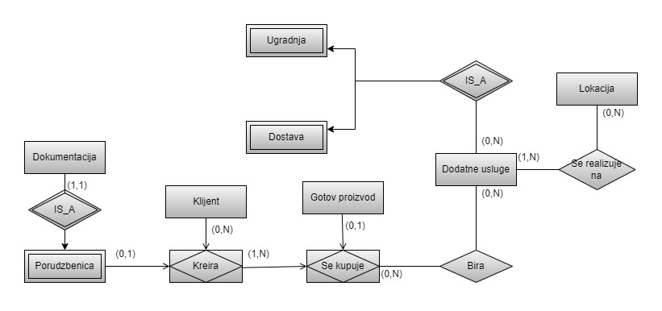
Slika 15 – Podšema izvršavanja porudžbine

3.3 Tabelarni prikaz ograničenja pojave tipa, integriteta entiteta, jedinstvenih vrednosti
U ovom poglavlju nalazi se tabelarni prikaz svih ograničenja pojave tipa, integriteta entiteta i jedinstvenih vrednosti.
Zaposleni
Redni broj | Naziv obeležja | Opis obeležja | Tip podatka | Dužina podatka | Null | Uslov
1 | dat_zaposlenja | Datum zapošljenja zaposlenog | Date | DEFAULT | Ʇ | Validan format
2 | jmbg_zap | JMBG zaposlenog | VARCHAR | 13 | Ʇ | Length (jmbg_zap) = 13
3 | ime_zap | Ime zaposlenog | VARCHAR | 20 | Ʇ | Δ
4 | prezime_zap | Prezime zaposlenog | VARCHAR | 20 | Ʇ | Δ
5 | email_zap | Email zaposlenog | VARCHAR | 30 | Ʇ | Δ
6 | kontakt_zap | Kontakt zaposlenog | VARCHAR | 10 | Ʇ | Δ
7 | plata | Plata zaposlenog | NUMERIC | 10 | Ʇ | Δ
8 | adresa_zap | Adresa zaposlenog | VARCHAR | 50 | Ʇ | Δ
9 | nivo_spreme | Nivo strucne spreme zaposlenog | VARCHAR | 50 | Ʇ | d∈ {0, 1, 2, 3, 4}
Ključ | K={jmbg_zap}
Ne postoje dva zaposlena sa istom vrednosti obeležja email_zap i kontakt_zap
Tabela 1 – Tip entiteta Zaposleni

Vozac
Redni broj | Naziv obeležja | Opis obeležja | Tip podatka | Dužina podatka | Null | Uslov
1 | br_dozvole | Broj vozačke dozvole | VARCHAR | 10 | Ʇ | Δ
2 | dat_isteka_dozvole | Datum isteka vozačke dozvole | DATE | DEFAULT | T | Validan format
3 | kategorija | Kategorija vozačke dozvole | VARCHAR | 3 | T | d∈ {AM, A1, A2, A, B1, B, BE, C1, C1E, C, CE}
Ključ | K={jmbg_v}
Tabela 2 – Tip entiteta Vozac

Sef_Proizvodnje
Redni broj | Naziv obeležja | Opis obeležja | Tip podatka | Dužina podatka | Null | Uslov
Ključ | K={jmbg_sp}
Tabela 3 – Tip entiteta Sef_Proizvodnje

Nadgleda
Redni broj | Naziv obeležja | Opis obeležja | Tip podatka | Dužina podatka | Null | Uslov
Ključ | K={jmbg_rp}
Tabela 4 – Tip poveznika Nadgleda

Komercijalista
Redni broj | Naziv obeležja | Opis obeležja | Tip podatka | Dužina podatka | Null | Uslov
Ključ | K={jmbg_k}
Tabela 5 – Tip entiteta Komercijalista

Izvrsava
Redni broj | Naziv obeležja | Opis obeležja | Tip podatka | Dužina podatka | Null | Uslov
Ključ | K={br_transakcije}
Tabela 6 – Tip poveznika Izvrsava

Vodi
Redni broj | Naziv obeležja | Opis obeležja | Tip podatka | Dužina podatka | Null | Uslov
Ključ | K={rbr_dokumentacije+jmbg_k}
Tabela 7 – Tip poveznika Vodi

Radnik _U_Proizvodnji
Redni broj | Naziv obeležja | Opis obeležja | Tip podatka | Dužina podatka | Null | Uslov
Ključ | K={jmbg_rp}
Tabela 8 – Tip entiteta Radnik_U_Proizvodnji

Magacioner
Redni broj | Naziv obeležja | Opis obeležja | Tip podatka | Dužina podatka | Null | Uslov
Ključ | K={jmbg_m}
Tabela 9 – Tip entiteta Magacioner

Prima
Redni broj | Naziv obeležja | Opis obeležja | Tip podatka | Dužina podatka | Null | Uslov
Ključ | K={id_materijala+id_tipa_materijala}
Tabela 10 – Gerund Prima

Radnik _U_Marketingu
Redni broj | Naziv obeležja | Opis obeležja | Tip podatka | Dužina podatka | Null | Uslov
Ključ | K={jmbg_rm}
Tabela 11 – Tip entiteta Radnilk_U_Marketingu

Organizuje
Redni broj | Naziv obeležja | Opis obeležja | Tip podatka | Dužina podatka | Null | Uslov
Ključ | K={br_posete+jmbg_rm}
Tabela 12 – Tip poveznika Organizuje

Poseta
Redni broj | Naziv obeležja | Opis obeležja | Tip podatka | Dužina  podatka | Null | Uslov
1 | datum | Datum posete | DATE | DEFAULT | Ʇ | Validan format
2 | trajanje | Trajanje posete | VARCHAR | 10 | Ʇ | Δ
3 | br_posete | Redni broj posete | INTEGER | 10 | Ʇ | d>0
4 | vreme_pocetka | Vreme pocetka  posete | TIME | 10 | Ʇ | Validan format
5 | plan | Plan posete posetioca | VARCHAR | 100 | Ʇ | Δ
Ključ | K={br_posete}
Tabela 13 – Tip entiteta Poseta

Pojedinac
Redni broj | Naziv obeležja | Opis obeležja | Tip podatka | Dužina podatka | Null | Uslov
1 | ime_poj | Ime pojedinca | VARCHAR | 10 | Ʇ | Δ
2 | prezime_poj | Prezime pojedinca | VARCHAR | 10 | Ʇ | Δ
3 | jmbg_poj | Jmbg pojedinca | VARCHAR | 13 | Ʇ | Length (jmbg_poj)=13
Ključ | K={jmbg_poj}
Tabela 14 – Tip entiteta Pojedinac

Firma
Redni broj | Naziv obeležja | Opis obeležja | Tip podatka | Dužina podatka | Null | Uslov
1 | naziv_f | Ime firme | VARCHAR | 10 | Ʇ | Δ
2 | pib_f | Poreski identifikacioni broj firme | VARCHAR | 9 | Ʇ | Length (pib_f)=9
3 | adresa_f | Adresa firme | VARCHAR | 25 | Ʇ | Δ
4 | delatnost_f | Vrsta delatnosti firme | VARCHAR | 20 | T | Δ
5 | br_zaposlenih | Broj zaposlenih u firmi | INTEGER | 10 | T | Δ
Ključ | K={pib_f}
Tabela 15 – Tip entiteta Firma
Posetioci
Redni broj | Naziv obeležja | Opis obeležja | Tip podatka | Dužina podatka | Null | Uslov
1 | id_posetioca | Identifikacioni broj posetioca | INTEGER | 10 | Ʇ | d>0
2 | email_pos | Email posetioca | VARCHAR | 30 | Ʇ | Δ
3 | kontakt_pos | Kontakt posetioca | VARCHAR | 10 | Ʇ | Δ
Ključ | K={id_posetioca}
Ne postoje dva posetioca sa istom vrednosti obeležja email_pos i kontakt_pos
(pib_f ≠ ω Λ jmbg_poj = ω) ᴠ (pib_f = ω Λ jmbg_poj ≠ ω)
Tabela 16 – Tip entiteta Posetioci

Posecuju
Redni broj | Naziv obeležja | Opis obeležja | Tip podatka | Dužina podatka | Null | Uslov
Ključ | K={id_posetioca+br_posete}
Tabela 17 – Tip poveznika Posecuju

Tip_Materijala
Redni broj | Naziv obeležja | Opis obeležja | Tip podatka | Dužina podatka | Null | Uslov
1 | naziv_mat | Naziv materijala | VARCHAR | 50 | Ʇ | Δ
2 | signalne_zalihe_mat | Najmanja dozvoljena količina materijala na skladištu | INTEGER | 10 | Ʇ | d>0
3 | jedinica_mere_mat | Jedinica mjere tipa materijala | VARCHAR | 15 | Ʇ | d ∈ {g, kg, komad}
4 | napomena_za_mat | Napomena vezana za određene tipove materijala | VARCHAR | 100 | T | Δ
5 | id_tipa_materijala | Jedinstveni identifikacioni broj tipa materijala | INTEGER | 10 | Ʇ | d>0
Ključ | K={id_tipa_materijala}
Tabela 18 – Tip entiteta Tip_Materijala

Postoji
Redni broj | Naziv obeležja | Opis obeležja | Tip podatka | Dužina podatka | Null | Uslov
1 | ukupna_kolicina_mat | Ukupna količina određenog tipa na skladištu materijala | INTEGER | 10 | Ʇ | d>0
2 | jedinica_mere_mat | Jedinica mere | VARCHAR | 15 | Ʇ | d ∈ {g, kg, komad}
Ključ | K={id_tipa_materijala+id_skladista_m}
Tabela 19 – Tip poveznika Postoji

Materijal
Redni broj | Naziv obeležja | Opis obeležja | Tip podatka | Dužina podatka | Null | Uslov
1 | id_materijala | Identifikacioni broj materijala | INTEGER | 10 | Ʇ | d>0
2 | rok_trajanja_mat | Informacija o roku trajanja materijala | DATE | DEFAULT | Ʇ | Validan format
3 | uputstvo_mat | Definiše uputstvo za korišćenje i napomene ukoliko postoje | 300 | VARCHAR | Ʇ | Δ
4 | datum_proizvodnje_mat | Informacija o datumu kada je materijal proizveden | DATE | DEFAULT | Ʇ | Validan format
Ključ | K={id_materijala+id_tipa_materijala}
datum_proizvodnje_mat < rok_trajanja_mat
Tabela 20 – Tip entiteta Materijal

Se_trebuje
Redni broj | Naziv obeležja | Opis obeležja | Tip podatka | Dužina podatka | Null | Uslov
Ključ | K={id_materijala+id_tipa_materijala}
Tabela 21 – Gerund Se_trebuje

Skladiste
Redni broj | Naziv obeležja | Opis obeležja | Tip podatka | Dužina podatka | Null | Uslov
1 | id_skladista | Identifikacioni broj skladišta | VARCHAR | 10 | Ʇ | d>0
2 | kapacitet | Informacija o kapacitetu skladišta | NUMERIC | 5 | T | d>0
3 | adresa | Adresa konkretnog skladišta | VARCHAR | 30 | T | Δ
4 | telefon | Kontakt telefon konkretnog skladišta | VARCHAR | 10 | T | Δ
5 | naziv | Naziv konkretnog skladišta | VARCHAR | 15 | Ʇ | Δ
Ključ | K={id_skladista}
Tabela 22 – Tip entiteta Skladiste

Zaduzen_za
Redni broj | Naziv obeležja | Opis obeležja | Tip podatka | Dužina podatka | Null | Uslov
Ključ | K={id_skladista+jmbg_m}
Tabela 23 – Tip poveznika Zaduzen_za

Skladiste_Materijala
Redni broj | Naziv obeležja | Opis obeležja | Tip podatka | Dužina podatka | Null | Uslov
Ključ | K={id_skladista_m}
Tabela 24 – Tip entiteta Skladiste_Materijala

Se_skladisti
Redni broj | Naziv obeležja | Opis obeležja | Tip podatka | Dužina podatka | Null | Uslov
Ključ | K={id_materijala+id_tipa_materijala}
Tabela 25 – Gerund Se_skladisti

Skladiste_Gotovih_Proizvoda
Redni broj | Naziv obeležja | Opis obeležja | Tip podatka | Dužina podatka | Null | Uslov
Ključ | K={id_skladista_gp}
Tabela 26 – Tip entiteta Skladiste_Gotovih_Materijala

Sadrzi
Redni broj | Naziv obeležja | Opis obeležja | Tip podatka | Dužina podatka | Null | Uslov
Ključ | K={id_gotovog_proizvoda+id_tipa_gotovog_proizvoda}
Tabela 27 – Tip poveznika Sadrzi
Proverava
Redni broj | Naziv obeležja | Opis obeležja | Tip podatka | Dužina podatka | Null | Uslov
Ključ | K={id_tipa_gotovog_proizvoda+id_skladista_gp+jmbg_sp}
Tabela 28 – Gerund Proverava

Se_nalazi
Redni broj | Naziv obeležja | Opis obeležja | Tip podatka | Dužina podatka | Null | Uslov
1 | ukupna_kolicina_proiz | Ukupna količina gotovih proizvoda | INTEGER | 100 | Ʇ | Δ
2 | jedinica_mere_proiz | Jedinica mere količine | VARCHAR | 10 | Ʇ | d ∈ {g, kg, komad}
Ključ | K={id_tipa_gotovog_proizvoda+id_skladista_gp}
Tabela 29 – Gerund Se_nalazi

Dobavljac
Redni broj | Naziv obeležja | Opis obeležja | Tip podatka | Dužina podatka | Null | Uslov
1 | naziv_dob | Naziv dobavljačke firme | VARCHAR | 30 | Ʇ | Δ
2 | pib_dob | Poreski identifikacioni broj | VARCHAR | 9 | Ʇ | Length (pib_dob)=9
3 | kontakt_dob | Kontakt dobavljačke firme | VARCHAR | 12 | Ʇ | Δ
4 | email_dob | Email dobavljačke firme | VARCHAR | 30 | T | Δ
5 | adresa_dob | Adresa dobavljačke firme | VARCHAR | 30 | T | Δ
6 | delatnost_dob | Delatnost kojom se bavi dobavljačka firma | VARCHAR | 40 | T | Δ
Ključ | K={pib_dob}
Ne postoje dva dobavljača sa istom vrednosti obeležja email_dob i kontakt_dob
Tabela 30 – Tip entiteta Dobavljac

Dobavlja
Redni broj | Naziv obeležja | Opis obeležja | Tip podatka | Dužina podatka | Null | Uslov
Ključ | K={id_materijala+id_tipa_materijala}
Tabela 31 – Tip poveznika Dobavlja
Dokumentacija
Redni broj | Naziv obeležja | Opis obeležja | Tip podatka | Dužina podatka | Null | Uslov
1 | rbr_dokumentacije | Redni broj dokumenta | INTEGER | 10 | Ʇ | d>0
2 | dat_izdavanja_dok | Datum izdavanja dokumenta | DATE | DEFAULT | Ʇ | Validan format
Ključ | K={rbr_dokumentacije}
Tabela 32 – Tip entiteta Dokumentacija

Prijemnica
Redni broj | Naziv obeležja | Opis obeležja | Tip podatka | Dužina podatka | Null | Uslov
Ključ | K={rbr_prijemnice}
Tabela 33 – Tip entiteta Prijemnica

Izdaje
Redni broj | Naziv obeležja | Opis obeležja | Tip podatka | Dužina podatka | Null | Uslov
Ključ | K={id_materijala+id_tipa_materijala}
Tabela 34 – Tip poveznika Izdaje

Porudzbenica
Redni broj | Naziv obeležja | Opis obeležja | Tip podatka | Dužina podatka | Null | Uslov
1 | vrsta_por | Vrsta porudžbenice | VARCHAR | 1 | Ʇ | d ∈ {‘u’, ’i’}
Ključ | K={rbr_porudzbenice}
Tabela 35 – Tip entiteta Porudžbenica

Klijent
Redni broj | Naziv obeležja | Opis obeležja | Tip podatka | Dužina podatka | Null | Uslov
1 | id_klijenta | Identifikacioni broj klijenta | INTEGER | 10 | ⊥ | d>0
2 | email_klijenta | Email klijenta | VARCHAR | 30 | ⊥ | Δ
3 | kontakt_klijenta | Kontakt klijenta | VARCHAR | 10 | ⊥ | Δ
Ključ | K={id_klijenta}
Ne postoje dva klijenta sa istom vrednosti obeležja email_klijenta i kontakt_klijenta
Tabela 36 – Tip entiteta Klijent

Kreira
Redni broj | Naziv obeležja | Opis obeležja | Tip podatka | Dužina podatka | Null | Uslov
Ključ | K={rbr_porudzbenice}
Tabela 37 – Gerund Kreira
Realizuje
Redni broj | Naziv obeležja | Opis obeležja | Tip podatka | Dužina podatka | Null | Uslov
Ključ | K={rbr_t}
Tabela 38 – Tip poveznika Realizuje

Trebovanje
Redni broj | Naziv obeležja | Opis obeležja | Tip podatka | Dužina podatka | Null | Uslov
Ključ | K={rbr_t}
Tabela 39 – Tip entiteta Trebovanje

Se_salje
Redni broj | Naziv obeležja | Opis obeležja | Tip podatka | Dužina podatka | Null | Uslov
Ključ | K={rbr_p}
Tabela 40 – Gerund Se_salje

Salje
Redni broj | Naziv obeležja | Opis obeležja | Tip podatka | Dužina podatka | Null | Uslov
Ključ | K={rbr_f}
Tabela 41 – Tip poveznika Salje

Faktura
Redni broj | Naziv obeležja | Opis obeležja | Tip podatka | Dužina podatka | Null | Uslov
1 | iznos | Novčani iznos | INTEGER | 10 | Ʇ | d>0
2 | rok | Do kada mora da se izvrši njeno plaćanje | DATE | DEFAULT | Ʇ | Validan format
3 | valuta | Valuta u kojoj  se vrši plaćanje | VARCHAR | 3 | Ʇ | d∈ {RSD, EUR}
4 | uslov | Da li je na rate ili ne. Tačno-jeste na rate, netačno-nije na rate | BOOLEAN | 1 | Ʇ | d∈ {0, 1}
5 | vrsta_fakt | Da li je uplata  ili isplata | VARCHAR | 7 | Ʇ | d∈ {ulazna, izlazna}
6 | nacin_placanja | Keš, kartica | VARCHAR | 7 | Ʇ | d∈ {kes, kartica}
Ključ | K={rbr_f }
Tabela 42 – Tip entiteta Faktura

Se_sadrzi_u
Redni broj | Naziv obeležja | Opis obeležja | Tip podatka | Dužina podatka | Null | Uslov
Ključ | K={br_transakcije}
Tabela 43 – Tip poveznika Se_sadrzi_u

Otpremnica
Redni broj | Naziv obeležja | Opis obeležja | Tip podatka | Dužina podatka | Null | Uslov
1 | vrsta_otp | Da li je u  pitanju ulazna  ili izlazna | VARCHAR | 7 | Ʇ | d∈ {ulazna, izlazna}
2 | kol_otpr_robe | Koliko robe je izašlo iz preduzeća | INTEGER | 10 | Ʇ | d>0
3 | jed_mere_otp | Da li je u  pitanju komad,  palete, dužine  cevi, i sl. | VARCHAR | 20 | Ʇ | d∈ {kg,tona,komad}
Ključ | K={rbr_o}
Tabela 44 – Tip entiteta Otpremnica

Transakcija
Redni broj | Naziv obeležja | Opis obeležja | Tip podatka | Dužina podatka | Null | Uslov
1 | iznos | Iznos transakcije | INTEGER | 10 | ⊥ | d>0
2 | br_transakcije | Broj transakcije | INTEGER | 10 | ⊥ | d>0
3 | dat_izvrsenja_transakcije | Datum izvrsavanja transakcije | DATE | DEFAULT | ⊥ | Validan format
4 | status_transakcije | Status transakcije | VARCHAR | 10 | ⊥ | d∈ {izvrsena, pauzirana, na cekanju, ponistena}
5 | valuta | Valuta transakcije | VARCHAR | 3 | ⊥ | d∈ {RSD, EUR}
6 | tip | Tip transakcije (uplata/isplata) | VARCHAR | 7 | ⊥ | d∈ {ulazna, izlazna}
7 | vreme_izvrsavanja | Vreme izvrsavanja transakcije | TIME | 50 | ⊥ | Δ
Ključ | K={br_transakcije}
Tabela 45 – Tip entiteta Transakcija

Pravi
Redni broj | Naziv obeležja | Opis obeležja | Tip podatka | Dužina podatka | Null | Uslov
Ključ | K={rbr_pn}
Tabela 46 – Tip poveznika Pravi

Proizvodni_Nalog
Redni broj | Naziv obeležja | Opis obeležja | Tip podatka | Dužina podatka | Null | Uslov
1 | kolicina_trazenog_proiz | Ukupna  količina  (broj) | INTEGER | 10 | Ʇ | d>0
2 | jedinica_mere_proiz_naloga | Merna  jedinica  proizvoda | VARCHAR | 20 | Ʇ | d∈ {kg,tona,komad, tabla}
Ključ | K={rbr_pn}
Tabela 47 – Tip entiteta Proizvodni_Nalog

Nastaje
Redni broj | Naziv obeležja | Opis obeležja | Tip podatka | Dužina podatka | Null | Uslov
Ključ | K={id_gotovog_proizvoda+id_tipa_gotovog_proizvoda}
Tabela 48 – Tip poveznika Nastaje

Proizvodne_Operacije
Redni broj | Naziv obeležja | Opis obeležja | Tip podatka | Dužina podatka | Null | Uslov
1 | naziv_operacije | Naziv proizvodne operacije | VARCHAR | 30 | Ʇ | Δ
2 | opis_operacije | Opis proizvodne operacije | VARCHAR | 30 | Ʇ | Δ
3 | upozorenje | Upozorenja vezana za proizvodnu operaciju | VARCHAR | 100 | Ʇ | Δ
4 | trajanje_operacije | Trajanje proizvodne operacije(h) | INTEGER | 10 | Ʇ | d>0
Ključ | K={id_proizvodne_operacije}
Tabela 49 – Tip entiteta Proizvodne_Operacije

Upotrebljava
Redni broj | Naziv obeležja | Opis obeležja | Tip podatka | Dužina podatka | Null | Uslov
Ključ | K={id_materijala+id_tipa_materijala +rbr_rl+rbr_pn}
Tabela 50 – Tip poveznika Upotrebljava

Radne_Liste
Redni broj | Naziv obeležja | Opis obeležja | Tip podatka | Dužina podatka | Null | Uslov
1 | rbr_rl | Redni broj radne liste | INTEGER | 10 | Ʇ | d>0
Ključ | K={rbr_rl+rbr_pn}
Tabela 51 – Tip entiteta Radne_Liste

Podrazumeva
Redni broj | Naziv obeležja | Opis obeležja | Tip podatka | Dužina podatka | Null | Uslov
Ključ | K={rbr_rl+rbr_pn}
Tabela 52 – Gerund Podrazumeva

Tip_Gotovog_Proizvoda
Redni broj | Naziv obeležja | Opis obeležja | Tip podatka | Dužina podatka | Null | Uslov
1 | naziv_proiz | Naziv gotovog proizvoda | VARCHAR | 50 | Ʇ | Δ
2 | signalne_zalihe_proiz | Najmanja dozvoljena količina tipa gotovog proizvoda | VARCHAR | 15 | Ʇ | d>0
3 | jedinica_mere_proiz | Jedinica mere gotovog proizvoda | VARCHAR | 15 | Ʇ | d∈ {kg,tona,komad,tabla}
4 | id_tipa_gotovog_proizvoda | Identifikacioni broj tipa gotovog proizvoda | INTEGER | 10 | Ʇ | d>0
Ključ | K={id_tipa_gotovog_proizvoda}
Tabela 53 – Tip entiteta Tip_Gotovog_Proizvoda

Alat
Redni broj | Naziv obeležja | Opis obeležja | Tip podatka | Dužina podatka | Null | Uslov
Ključ | K={ id_tipa sredstva + inv_broj_alata }
Tabela 54 – Tip entiteta Alat

Gotov_Proizvod
Redni broj | Naziv obeležja | Opis obeležja | Tip podatka | Dužina podatka | Null | Uslov
1 | id_gotovog_proizvoda | Id gotovog proizvoda | INTEGER | 10 | ⊥ | d>0
2 | datum_proizvodnje | Datum proizvodnje gotovog proizvoda | DATE | DEFAULT | ⊥ | Validan format
3 | uputstvo_za_got_proiz | Uputstvo za korišćenje gotovog proizvoda | VARCHAR | 200 | ⊥ | Δ
4 | visina | Označava visinu gotovog proizvoda u centimetrima | DOUBLE | 10 | ⊥ | d>0
5 | tezina | Označava težinu gotovog proizvoda u kg | DOUBLE | 10 | ⊥ | d>0
6 | sirina | Označava širinu gotovog proizvoda u centimetrima | DOUBLE | 10 | ⊥ | d>0
Ključ | K={id_gotovog_proizvoda+id_tipa_gotovog_proizvoda}
Tabela 55 – Tip entiteta Gotov_Proizvod

Se_kupuje
Redni broj | Naziv obeležja | Opis obeležja | Tip podatka | Dužina podatka | Null | Uslov
Ključ | K={id_gotovog_proizvoda+id_tipa_gotovog_proizvoda}
Tabela 56 – Gerund Se_kupuje

Zahteva
Redni broj | Naziv obeležja | Opis obeležja | Tip podatka | Dužina podatka | Null | Uslov
Ključ | K={id_tipa_sredstva}
Tabela 57 – Tip poveznika Zahteva

Tip Sredstva_Za_Rad
Redni broj | Naziv obeležja | Opis obeležja | Tip podatka | Dužina podatka | Null | Uslov
1 | naziv_tipa | Naziv tipa sredstava za rad | VARCHAR | 50 | Ʇ | Δ
2 | zahteva_obuku | Da li sredstvo zahteva obuku (T/F) | BOOLEAN | 1 | Ʇ | d∈ {0, 1}
3 | id_tipa_sredstva | Identifikaciona oznaka sredstva za rad | INTEGER | 10 | Ʇ | d>0
Ključ | K={id_tipa_sredstva}
Tabela 58 – Tip entiteta Tip Sredstva_Za_Rad

Tip_Obuke
Redni broj | Naziv obeležja | Opis obeležja | Tip podatka | Dužina podatka | Null | Uslov
1 | id_tipa_obuke | Identifikaciona oznaka obuke | INTEGER | 10 | Ʇ | d>0
2 | naziv_obuke | Naziv tipa obuke | VARCHAR | 30 | Ʇ | Δ
3 | opis_obuke | Opis tipa obuke | VARCHAR | 30 | T | Δ
Ključ | K={id_tipa_obuke}
Tabela 59 – Tip entiteta Tip_Obuke

Polaze_Za
Redni broj | Naziv obeležja | Opis obeležja | Tip podatka | Dužina podatka | Null | Uslov
Ključ | K={id_tipa_obuke+jmbg_rp}
Tabela 60 – Tip poveznika Polaze_Za

Sredstvo_Za_Rad
Redni broj | Naziv obeležja | Opis obeležja | Tip podatka | Dužina podatka | Null | Uslov
1 | inv_broj | Inventarni broj sredstva za rad | INTEGER | 8 | ⊥ | d>0
2 | zivotni_vek | Zivotni vek sredstva za rad | INTEGER | 4 | ⊥ | d>0
5 | naziv_sredstva | Naziv sredstva za rad | VARCHAR | 20 | ⊥ | Δ
6 | interval_odrzavanja | Interval odrzavanja sredstva za rad | VARCHAR | 20 | ⊥ | Δ
7 | uputstvo_za_sred | Uputstvo za sredstvo za rad | VARCHAR | 200 | ⊥ | Δ
Ključ | K={inv_broj+id_tipa_sredstva}
Tabela 61 – Tip entiteta Sredstvo_Za_Rad

Masina
Redni broj | Naziv obeležja | Opis obeležja | Tip podatka | Dužina podatka | Null | Uslov
1 | kapacitet | Kapacitet mašine | VARCHAR | 30 | Ʇ | Δ
Ključ | K={id_tipa_sredstva+ inv_broj_m}
Tabela 62 – Tip entiteta Masina

Se_Koristi
Redni broj | Naziv obeležja | Opis obeležja | Tip podatka | Dužina podatka | Null | Uslov
Ključ | K={inv_broj+id_tipa_sredstva+rbr_rl+rbr_pn}
Tabela 63 – Gerund Se_Koristi

Radi_Na
Redni broj | Naziv obeležja | Opis obeležja | Tip podatka | Dužina podatka | Null | Uslov
Ključ | K={jmbg_rp+inv_broj+id_tipa_sredstva+rbr_rl+rbr_pn}
Tabela 64 – Tip poveznika Radi_Na

Primenjuje
Redni broj | Naziv obeležja | Opis obeležja | Tip podatka | Dužina podatka | Null | Uslov
Ključ | K={id_tipa_opreme+id_tipa_sredstva}
Tabela 65 – Tip poveznika Primenjuje

Tip_Zastitne_Opreme
Redni broj | Naziv obeležja | Opis obeležja | Tip podatka | Dužina podatka | Null | Uslov
1 | id_tipa_opreme | Identifikaciona oznaka opreme | INTEGER | 10 | Ʇ | d>0
2 | naziv_opreme | Naziv tipa zaštitne opreme | VARCHAR | 30 | Ʇ | Δ
3 | napomena_opreme | Napomene u vezi korišćenja opreme | VARCHAR | 100 | T | Δ
Ključ | K={id_tipa_opreme}
Tabela 66 – Tip entiteta Tip_Zastitne_Opreme

Zastitna_Oprema
Redni broj | Naziv obelezja | Opis obelezja | Tip podatka | Dužina podatka | Null | Uslov
1 | id_zastitne_opreme | Id zastitne opreme | INTEGER | 10 | ⊥ | d>0
2 | rok_trajanja_opreme | Rok trajanja zastitne opreme | DATE | DEFAULT | ⊥ | Validan format
3 | uputstvo_za_opremu | Uputstvo za koriscenje zastitne opreme | VARCHAR | 200 | ⊥ | Δ
Ključ | K={id_zastitne_opreme+id_tipa_opreme}
Tabela 67 – Tip entiteta Zastitna_Oprema

Se_Upotrebljava
Redni broj | Naziv obeležja | Opis obeležja | Tip podatka | Dužina podatka | Null | Uslov
Ključ | K={id_zastitne_opreme+id_tipa_opreme+rbr_rl+rbr_pn}
Tabela 68 – Tip poveznika Se_Upotrebljava

Bira
Redni broj | Naziv obeležja | Opis obeležja | Tip podatka | Dužina podatka | Null | Uslov
Ključ | K={id_usluge+id_gotovog_proizvoda+id_tipa_gotovog_proizvoda}
Tabela 69 – Tip poveznika Bira

Dodatne_Usluge
Redni broj | Naziv obeležja | Opis obeležja | Tip podatka | Dužina podatka | Null | Uslov
1 | id_usluge | Identifikaciona oznaka usluge | INTEGER | 10 | Ʇ | d>0
2 | datum_izvrsenja_usluge | Datum kada je izvršena usluga | DATE | DEFAULT | T | Validan format
3 | naziv_usluge | Naziv tipa usluge | VARCHAR | 30 | Ʇ | Δ
Ključ | K={id_usluge}
Tabela 70 – Tip entiteta Dodatne_Usluge

Dostava
Redni broj | Naziv obeležja | Opis obeležja | Tip podatka | Dužina podatka | Null | Uslov
1 | status_dostave | Status dostave | VARCHAR | 10 | Ʇ | d ∈ { otkazana, obavljen, u toku}
Ključ | K={id_usluge_d}
Tabela 71 – Tip entiteta Dostava

Ugradnja
Redni broj | Naziv obeležja | Opis obeležja | Tip podatka | Dužina podatka | Null | Uslov
Ključ | K={id_usluge_u}
Tabela 72 – Tip entiteta Ugradnja

Lokacija
Redni broj | Naziv obeležja | Opis obeležja | Tip podatka | Dužina podatka | Null | Uslov
1 | drzava | Država u kojoj se obavlja dodatna usluga | VARCHAR | 20 | Ʇ | Δ
2 | grad | Grad u kom se obavlja dodatna usluga | VARCHAR | 20 | Ʇ | Δ
3 | ulica | Ulica u kojoj se obavlja dodatna usluga | VARCHAR | 20 | Ʇ | Δ
4 | broj | Broj ulice u kojoj se vrši dodatna usluga | INTEGER | 5 | Ʇ | d>0
5 | id_lokacije | Jedinstveni identifikacioni broj lokacije | INTEGER | 10 | Ʇ | d>0
Ključ | K={id_lokacije}
Tabela 73 – Tip entiteta Lokacija

Se_kreira_za
Redni broj | Naziv obeležja | Opis obeležja | Tip podatka | Dužina podatka | Null | Uslov
Ključ | K={rbr_o}
Tabela 74 – Tip poveznika Se_kreira_za

Obavlja
Redni broj | Naziv obeležja | Opis obeležja | Tip podatka | Dužina podatka | Null | Uslov
1 | uloga | Uloga koju zaposleni obavlja | VARCHAR | 20 | T | Δ
Ključ | K={jmbg_zap+id_usluge_u}
Tabela 75 – Tip poveznika Obavlja

Vrsi
Redni broj | Naziv obeležja | Opis obeležja | Tip podatka | Dužina podatka | Null | Uslov
Ključ | K={id_usluge_d}
Tabela 76 – Tip poveznika Vrsi

Se_Realizuje_Na
Redni broj | Naziv obeležja | Opis obeležja | Tip podatka | Dužina podatka | Null | Uslov
Ključ | K={id_lokacije+id_usluge}
Tabela 77 – Tip poveznika Se_Realizuje_Na

3.4 Alternativna rešenja – diskusija

U narednom delu smo prikazali neka od alternativnih rešenja.

3.4.1 Alternativno rešenje realizacije ulazno-izlazne dokumentacije
Umesto konačnog rešenja kod TE Faktura, Porudzbenica i Otpremnica, koje podrazumeva obeležje tip, i koje je ograničeno na ulazno i izlazno, našlo se i ovo (Slika 16). Alternativno rešenje je podrazumevalo IS_A hijerarhiju kod svakog od prethodno navedenih tipova entiteta, čime bi se dobili novi TE. Analizom smo zaključili da ovo rešenje nije najbolja opcija, zato što se obeležja kod Ulaznih i Izlaznih TE ponavljaju. Odabrano je drugo rešenje zbog nepotrebnog ponavljanja tabela.

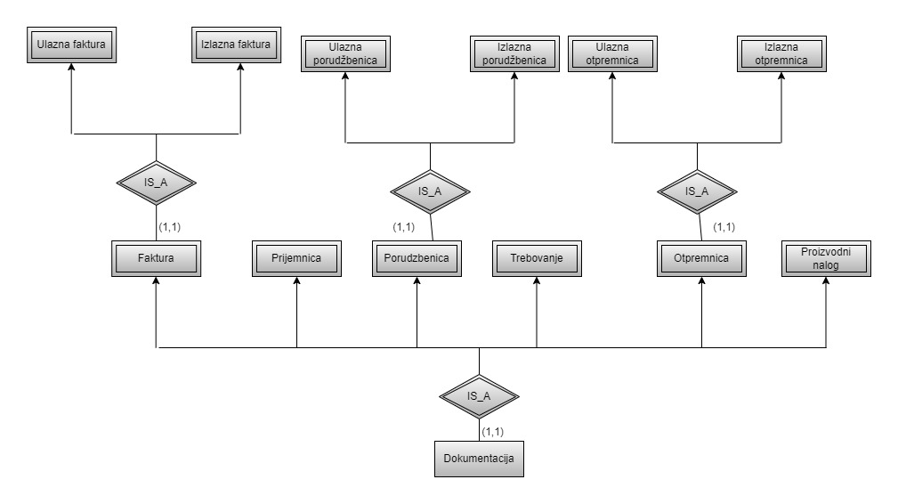
Slika 16 – Alternativno rešenje ulazno – izlazne dokumentacije

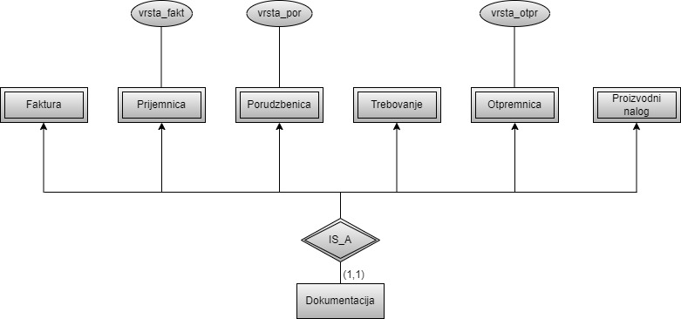
Slika 17 – Odabrano rešenje ulazno – izlazne dokumentacije

3.4.2 Alternativno rešenje realizacije TE Lokacija
U ovoj verziji rešenja, ideja je bila povezati svaku od dodatnih usluga sa TE Lokacija, međutim analiza kardinaliteta nam je pokazala da su odvojeni TP višak i da je bolje rešenje povezati TE Lokacija sa TE Dodatne usluge.

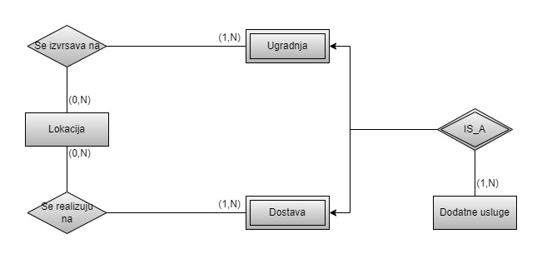
Slika 18 – Alternativno rešenje TE Lokacija

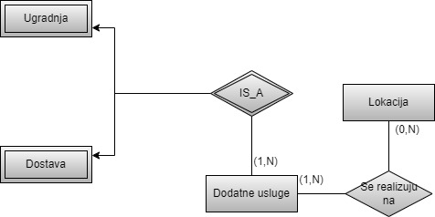
Slika 19 – Odabrano rešenje TE Lokacija

3.4.3 Alternativno rešenje realizacije lokacije
Zamisao ovog rešenja bila je da se lokacija u okviru izvršavanja usluga prikaže kao obeležje. Dekomponujući lokaciju, shvatili smo da se sadrži od države, grada, ulice i broja. U saradnji sa kljentom, došli smo do zaključka da veoma često, isti klijenti izvršavaju porudžbine, što bi značilo da se lokacije u okviru dodatnih usluga ponavljaju. Kako bi sprečili konstantno upisivanje istih lokacija, lokacija je izdvojena kao poseban entitet. Ako je dodatna usluga dostava, moguće je da se izvršava na različitim lokacijama, pa ne bi jednim obeležjem mogle da se evidentiraju sve te lokacije u bazi.

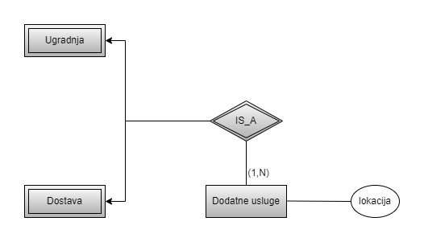
Slika 20 – Alternativno rešenje lokacije


Slika 21 – Odabrano rešenje lokacije

4. Šema relacione baze podataka

Firma ({naziv_f, pib_f, adresa_f, delatnost_f, br_zaposlenih}, {pib_f})

Pojedinac ({ime_poj, prezime_poj, jmbg_poj}, {jmbg_poj})

Posetioci ({kontakt_pos, email_pos, id_posetioca, jmbg_poj, pib_f}, {id_posetioca})
Posetioci [jmbg_poj] ⊆ Pojedinac [jmbg_poj]
Posetioci [pib_f] ⊆ Firma [pib_f]
(jmbg_poj = ω ∧ pib ≠ ω) ∨ (jmbg_poj ≠ ω ∧ pib = ω)

Poseta ({datum, trajanje, br_posete, vreme_pocetka, plan}, {br_posete})

Posecuju ({id_posetioca, br_posete}, {id_posetioca+br_posete})
Posecuju [id_posetioca] ⊆ Posetioci [id_posetioca]
Posecuju [br_posete] ⊆ Poseta [br_posete]
Posetioci [id_posetioca] ⊆ Posecuju [id_posetioca]

Zaposleni ({dat_zaposlenja, jmbg_zap, ime_zap, prezime_zap, email_zap, kontakt_zap, plata, adresa_zap, nivo_spreme}, {jmbg_zap})

dom (jmbg_rm) ⊆ dom (jmbg_zap)
Radnik_U_Marketingu ({jmbg_rm}, {jmbg_rm})
Radnik_U_Marketingu [jmbg_rm] ⊆ Zaposleni [jmbg_zap]

Organizuje ({br_posete, jmbg_rm}, {br_posete+jmbg_rm})
Organizuje [br_posete] ⊆ Poseta [br_posete]
Organizuje [jmbg_rm] ⊆ Radnik_U_Marketingu [jmbg_rm]
Poseta [br_posete] ⊆ Organizuje [br_posete]

dom (jmbg_m) ⊆ dom (jmbg_zap)
Magacioner ({jmbg_m}, {jmbg_m})
Magacioner [jmbg_m] ⊆ Zaposleni [jmbg_zap]

dom (jmbg_sp) ⊆ dom (jmbg_zap)
Sef_Proizvodnje ({jmbg_sp}, {jmbg_sp})
Sef_Proizvodnje [jmbg_sp] ⊆ Zaposleni [jmbg_zap]

dom (jmbg_rp) ⊆ dom (jmbg_zap)
Radnik_U_Proizvodnji ({jmbg_rp, jmbg_sp}, {jmbg_rp})
Radnik_U_Proizvodnji [jmbg_rp] ⊆ Zaposleni [jmbg_zap]
Radnik_U_Proizvodnji [jmbg_sp] ⊆ Sef_Proizvodnje [jmbg_sp]
Null (Radnik_U_Proizvodnji, jmbg_sp) = ⊥

dom (jmbg_v) ⊆ dom (jmbg_zap)
Vozac ({jmbg_v, br_dozvole, dat_isteka_dozvole, kategorija}, {jmbg_v})
Vozac [jmbg_v] ⊆ Zaposleni [jmbg_zap]

dom (jmbg_k) ⊆ dom (jmbg_zap)
Komercijalista ({jmbg_k}, {jmbg_k})
Komercijalista [jmbg_k] ⊆ Zaposleni [jmbg_zap]

Radnik_U_Marketingu ∩ Magacioner = ∅
Radnik_U_Marketingu ∩ Sef_Proizvodnje = ∅
Radnik_U_Marketingu ∩ Radnik_U_Proizvodnji = ∅
Radnik_U_Marketingu ∩ Vozac = ∅
Radnik_U_Marketingu ∩ Komercijalista = ∅
Magacioner ∩ Sef_Proizvodnje = ∅
Magacioner ∩ Radnik_U_Proizvodnji = ∅
Magacioner ∩ Vozac = ∅
Magacioner ∩ Komercijalista = ∅
Sef_Proizvodnje ∩ Radnik_U_Proizvodnji = ∅
Sef_Proizvodnje ∩ Vozac = ∅
Sef_Proizvodnje ∩ Komercijalista = ∅
Radnik_U_Proizvodnji ∩ Vozac = ∅
Radnik_U_Proizvodnji ∩ Komercijalista = ∅
Vozac ∩ Komercijalista = ∅

Skladiste ({id_skladista, adresa, telefon, kapacitet, naziv}, {id_skladista})

Zaduzen_za ({id_skladista, jmbg_m}, {id_skladista+jmbg_m})
Zaduzen_za [id_skladista] ⊆ Skladiste [id_skladista]
Zaduzen_za [jmbg_m] ⊆ Magacioner [jmbg_m]
Magacioner [jmbg_m] ⊆ Zaduzen_za [jmbg_m]
Skladiste [id_skladista] ⊆ Zaduzen_za [id_skladista]

dom (id_skladista_m) ⊆ dom (id_skladiste)
Skladiste_Materijala ({id_skladista_m}, {id_skladista_m})
Skladiste_Materijala [id_skladista_m] ⊆ Skladiste [id_skladista]

dom (id_skladista_gp) ⊆ dom (id_skladista)
Skladiste_Gotovih_Proizvoda ({id_skladista_gp}, {id_skladista_gp})
Skladiste_Gotovih_Proizvoda [id_skladista_gp] ⊆ Skladiste [id_skladista]
Skladiste [id_skladista] ⊆ Skladiste_Gotovih_Proizvoda [id_skladista_gp] ∪ Skladiste_Materijala [id_skladista_m]
Skladiste_Materijala [id_skladista_m] ∩ Skladiste_Gotovih_Proizvod [id_skladista_gp] = ∅

Tip_Materijala ({id_tipa_materijala, naziv_mat, signalne_zalihe_mat, jedinica_mere_mat, napomena_za_mat}, {id_tipa_materijala})

Postoji ({ukupna_kolicina_mat, jedinica_mere, id_tipa_materijala, id_skladista_m}, {id_tipa_materijala+id_skladista_m})
Postoji [id_tipa_materijala] ⊆ Tip_Materijala [id_tipa_materijala]
Postoji [id_skladista_m] ⊆ Skladiste_Materijala [id_skladista_m]

Dokumentacija ({rbr_dokumentacije, dat_izdavanja_dok}, {rbr_dokumentacije})

dom (rbr_prijemnice) ⊆ dom (rbr_dokumentacije)
Prijemnica ({rbr_prijemnice}, {rbr_prijemnice})
Prijemnica [rbr_prijemnice] ⊆ Dokumentacija [rbr_dokumentacije]

dom (rbr_f) ⊆ dom (rbr_dokumentacije)
Faktura ({rbr_f, iznos, rok, valuta, uslov, vrsta_fakt, nacin_placanja}, {rbr_f})
Faktura [rbr_f] ⊆ Dokumentacija [rbr_dokumentacije]

Klijent ({id_klijenta, email_klijenta, kontakt_klijenta}, {id_klijenta})

dom (rbr_porudzbenice) ⊆ dom (rbr_dokumentacije)
Porudzbenica ({vrsta_por, rbr_porudzbenice, id_klijenta, rbr_f, pib}, {rbr_porudzbenice, rbr_f})
Porudzbenica [pib] ⊆ Dobavljac [pib]
Porudzbenica [rbr_porudzbenice] ⊆ Dokumentacija [rbr_dokumentacije]
Porudzbenica [id_klijenta] ⊆ Klijent [id_klijenta]
Porudzbenica [rbr_f] ⊆ Faktura [rbr_f]

dom (rbr_o) ⊆ dom (rbr_dokumentacije)
Otpremnica ({vrsta_otp, kolicina_otpremljene_robe, jedinica_mere_or, rbr_o, rbr_f, id_usluge_d}, {rbr_o, rbr_f})
Otpremnica [rbr_o] ⊆ Dokumentacija [rbr_dokumentacije]
Otpremnica [rbr_f] ⊆ Faktura [rbr_f]
Otpremnica [id_usluge_d] ⊆ Dostava [id_usluge_d]
Dostava [id_usluge_d] ⊆ Otpremnica [id_usluge_d]

Dodatne_Usluge ({id_usluge, datum_izvrsenja_usluge, naziv_usluge}, {id_usluge})

dom (id_usluge_u) ⊆ dom (id_usluge)
Ugradnja ({id_usluge_u}, {id_usluge_u})
Ugradnja [id_usluge_u] ⊆ Dodatne_Usluge [id_usluge]

dom (id_usluge_d) ⊆ dom (id_usluge)
Dostava ({status_dostave, id_usluge_d, jmbg_v}, {id_usluge_d})
Dostava [id_usluge_d] ⊆ Dodatne_Usluge [id_usluge]
Dostava [jmbg_v] ⊆ Vozac [jmbg_v]
Null (Dostava, jmbg_v) = ⊥
Dostava [id_usluge_d] ⊆ Otpremnica [id_usluge_d]
Dodatne_Usluge [id_usluge] ⊆ Ugradnja [id_usluge_u] ∪ Dostava [id_usluge_d]

Obavlja ({jmbg_zap, id_usluge_u}, {jmbg_zap+id_usluge_u})
Obavlja [jmbg_zap] ⊆ Zaposleni [jmbg_zap]
Obavlja [id_usluge_u] ⊆ Ugradnja [id_usluge_u]
Ugradnja [id_usluge_u] ⊆ Obavlja [id_usluge_u]

Lokacija ({drzava, grad, ulica, broj, id_lokacije}, {id_lokacije})

Se_realizuje_na ({id_lokacije, id_usluge}, {id_lokacije+id_usluge})
Se_realizuje_na [id_lokacije] ⊆ Lokacije [id_lokacije]
Se_realizuje_na [id_usluge] ⊆ Dodatne_Usluge [id_usluge]
Dodatne_Usluge [id_usluge] ⊆ Se_realizuje_na [id_usluge]

dom (rbr_t) ⊆ dom (rbr_dokumentacije)
Trebovanje ({rbr_t, jmbg_m}, {rbr_t})
Trebovanje [rbr_t] ⊆ Dokumentacija [rbr_dokumentacije]
Trebovanje [jmbg_m] ⊆ Magacioner [jmbg_m]
Null (Trebovanje, jmbg_m) = ⊥

Dobavljac ({naziv_dob, pib_dob, kontakt_dob, email_dob, adresa_dob, delatnost_dob}, {pib_dob})

Materijal ({rok_trajanja, id_materijala, uputstvo, id_tipa_materijala, jmbg_m, id_skladista_m, rbr_t, rbr_porudzbenice}, {id_materijala+id_tipa_materijala})
Materijal [id_tipa_materijala] ⊆ Tip_Materijala [id_tipa_materijala]
Null (Materijal, jmbg_m) = ⊥
Materijal [jmbg_m] ⊆ Magacioner [jmbg_m]
Materijal [rbr_t] ⊆ Trebovanje [rbr_t]
Materijal [rbr_porudzbenice] ⊆ Porudzbenica [rbr_porudzbenice]
Trebovanje [rbr_t] ⊆ Materijal [rbr_t]
Materijal [id_skladista_m] ⊆ Skladiste_Materijala [id_skladista_m]
Null (Materijal, id_skladista_m) = ⊥

Transakcija ({iznos, br_transakcije, dat_izvrsenja_transakcije, status_transakcije, valuta, tip, vreme_izvrsavanja, jmbg_k, rbr_f}, {br_transakcije})
Transakcija [jmbg_k] ⊆ Komercijalista [jmbg_k]
Transakcija [rbr_f] ⊆ Faktura [rbr_f]
Null (Transakcija, jmbg_k) = ⊥
Null (Transakcija, rbr_f) = ⊥

Tip_Gotovog_Proizvoda ({naziv_proiz, signalne_zalihe_proiz, jedinica_mere_proiz, id_tipa_gotovog_proizvoda}, {id_tipa_gotovog_proizvoda})

Se_nalazi ({ukupna_kolicina_proiz, jedinica_mere_proiz, id_tipa_gotovog_proizvoda, id_skladista_gp}, {id_tipa_gotovog_proizvoda+id_skladista_gp})
Se_nalazi [id_tipa_gotovog_proizvoda] ⊆ Tip_Gotovog_Proizvoda [id_tipa_gotovog_proizvoda]
Se_nalazi [id_skladista_gp] ⊆ Skladiste_Gotovih_Proizvoda [id_skladista_gp]

Proverava ({id_tipa_gotovog_proizvoda, id_skladista_gp, jmbg_sp}, {id_tipa_gotovog_proizvoda+id_skladista_gp+jmbg_sp})
Proverava [id_tipa_gotovog_proizvoda+id_skladista_gp] ⊆ Se_nalazi [id_tipa_gotovog_proizvoda+ id_skladista_gp]
Proverava [jmbg_sp] ⊆ Sef_Proizvodnje [jmbg_sp]

dom (rbr_pn) ⊆ dom (rbr_dokumentacije)
Proizvodni_Nalog ({rbr_pn, kolicina_trazenog_proiz, jedinica_mere_proiz_naloga, id_tipa_gotovog_proizvoda, id_skladista_gp, jmbg_sp}, {rbr_pn})
Proizvodni_Nalog [id_tipa_gotovog_proizvoda+id_skladista_gp+jmbg_sp] ⊆ Proverava [id_tipa_gotovog_proizvoda+id_skladista_gp+jmbg_sp]
Null (Proizvodni_Nalog, id_tipa_gotovog_proizvoda) = ⊥
Null (Proizvodni_Nalog, id_skladista_gp) = ⊥
Null (Proizvodni_Nalog, jmbg_sp) = ⊥

Prijemnica ∩ Faktura = ∅
Prijemnica ∩ Otpremnica = ∅
Prijemnica ∩ Trebovanje = ∅
Prijemnica ∩ Porudzbenica = ∅
Prijemnica ∩ Proizvodni_Nalog = ∅
Faktura ∩ Otpremnica = ∅
Faktura ∩ Trebovanje = ∅
Faktura ∩ Porudzebenica = ∅
Faktura ∩ Proizvodni_Nalog = ∅
Otpremnica ∩ Trebovanje = ∅
Otpremnica ∩ Porudzbenica = ∅
Otpremnica ∩ Proizvodni_Nalog = ∅
Trebovanje ∩ Porudzbenica = ∅
Trebovanje ∩ Proizvodni_Nalog = ∅
Porudzbenica ∩ Proizvodni_Nalog = ∅
Dokumentacija [rbr_dokumentacije] ⊆ Prijemnica [rbr_prijemnice] ∪ Faktura [rbr_f] ∪ Otpremnica [rbr_o] ∪ Trebovanje [rbr_t] ∪ Porudzbenica [rbr_porudzbenice] ∪ Proizvodni_Nalog [rbr_pn]

Radne_Liste ({rbr_rl, rbr_pn, id_proizvodne_operacije}, {rbr_rl+rbr_pn})
Radne_Liste [id_proizvodne_operacije] ⊆ Proizvodne_Operacije [id_proizvodne_operacije]
Radne_Liste [rbr_pn] ⊆ Proizvodni_Nalog [rbr_pn]
Null (Radne_Liste, id_proizvodne_operacije) = ⊥
Proizvodni_Nalog [rbr_pn] ⊆ Radne_Liste [rbr_pn]

Gotov_Proizvod ({id_gotovog_proizvoda, datum_proizvodnje, uputstvo_za_got_proiz, id_skladista_gp, id_tipa_gotovog_proizvoda, rbr_pn, rbr_porudzbenice}, {id_gotovog_proizvoda+id_tipa_gotovog_proizvoda})
Gotov_Proizvod [rbr_porudzbenice] ⊆ Porudzbenica [rbr_porudzbenice]
Porudzbenica [rbr_porudzbenice] ⊆ Gotov_Proizvod [rbr_porudzbenice]
Gotov_Proizvod [id_tipa_gotovog_proizvoda] ⊆ Tip_Gotovog_Proizvoda [id_tipa_gotovog_proizvoda]
Gotov_Proizvod [rbr_pn] ⊆ Proizvodni_Nalog [rbr_pn]
Gotov_proizvod [id_skladista_gp] ⊆ Skladiste_Gotovih_Proizvoda [id_skladista_gp]
Null (Gotov_Proizvod, id_skladista_gp) = ⊥
Null (Gotov_Proizvod, rbr_pn) = ⊥
Proizvodni_Nalog [rbr_pn] ⊆ Gotov_Proizvod [rbr_pn]

Polaze_za ({id_tipa_obuke, jmbg_rp}, {id_tipa_obuke+jmbg_rp})
Polaze_za [id_tipa_obuke] ⊆ Tip_Obuke [id_tipa_obuke]
Polaze_za [jmbg_rp] ⊆ Radnik_U_Proizvodnji [jmbg_rp]

Tip_Obuke ({opis_obuke, id_tipa_obuke, naziv_obuke}, {id_tipa_obuke})

Tip_Sredstva_Za_Rad ({naziv_tipa, zahteva_obuku, id_tipa_sredstva, id_tipa_obuke}, {id_tipa_sredstva})
Tip_Sredstva_Za_Rad [id_tipa_obuke] ⊆ Tip_Obuke [id_tipa_obuke]

Sredstvo_Za_Rad ({inv_broj, interval_odrzavanja, uputstvo_za_sred, naziv_sredstva, zivotni_vek, id_tipa_sredstva}, {inv_broj+id_tipa_sredstva})
Sredstvo_Za_Rad [id_tipa_sredstva] ⊆ Tip_Sredstva_Za_Rad [id_tipa_sredstva]

dom (id_tipa_sredstva_m) ⊆ dom (id_tipa_sredstva)
dom (inv_broj_m) ⊆ dom (inv_broj)
Masina ({kapacitet, id_tipa_sredstva_m, inv_broj_m}, {id_tipa_sredstva_m+inv_broj_m})
Masina [id_tipa_sredstva_m+inv_broj_m] ⊆ Sredstvo_Za_Rad [id_tipa_sredstva+inv_broj]

dom (inv_broj_a) ⊆ dom (inv_broj)
dom (id_tipa_sredstva_a) ⊆ (id_tipa_sredstva)
Alat ({id_tipa_sredstva_a, inv_broj_a}, {id_tipa_sredstva_a+inv_broj_a})
Alat [id_tipa_sredstva_a+inv_broj_a] ⊆ Sredstvo_Za_Rad [id_tipa_sredstva+inv_broj]
Sredstvo_Za_Rad ⊆ Masina [id_tipa_sredstva_m+inv_broj_m] ∪ Alat [id_tipa_sredstva_a+inv_broj_a]
Masina [id_tipa_sredstva_m+inv_broj] ∩ Alat [id_tipa_sredstva_a+inv_broj] = ∅

Proizvodne_Operacije ({opis_operacije, trajanje_operacije, upozorenja, naziv_operacije, id_proizvodne_operacije}, {id_proizvodne_operacije})

Upotrebljava ({rbr_rl, rbr_pn, id_materijala, id_tipa_materijala}, {id_materijala+id_tipa_materijala+rbr_rl+rbr_pn})
Upotrebljava [id_materijala+id_tipa_materijala] ⊆ Materijal [id_materijala+id_tipa_materijala]
Upotrebljava [rbr_rl+rbr_pn] ⊆ Radne_Liste [rbr_rl+rbr_pn]
Radne_Liste [rbr_rl+rbr_pn] ⊆ Upotrebljava [rbr_rl+rbr_pn]

Se_koristi ({inv_broj, id_tipa_sredstva, rbr_rl, rbr_pn}, {inv_broj+id_tipa_sredstva+rbr_rl+rbr_pn})
Se_koristi [inv_broj+id_tipa_sredstva] ⊆ Sredstvo_Za_Rad [inv_broj+id_tipa_sredstva]
Se_koristi [rbr_rl+rbr_pn] ⊆ Radne_Liste [rbr_rl+rbr_pn]
Radne_Liste [rbr_rl+rbr_pn] ⊆ Se_koristi [rbr_rl+rbr_pn]

Radi_na ({jmbg_rp, inv_broj, id_tipa_sredstva, rbr_rl, rbr_pn}, {jmbg_rp+inv_broj+id_tipa_sredstva+rbr_rl+rbr_pn})
Radi_na [inv_broj+id_tipa_sredstva+rbr_rl+rbr_pn] ⊆ Se_koristi [inv_broj+id_tipa_sredstva+rbr_rl+rbr_pn]
Se_koristi [inv_broj+id_tipa_sredstva+rbr_rl+rbr_pn] ⊆ Radi_na [inv_broj+id_tipa_sredstva+rbr_rl+rbr_pn]
Radi_na [jmbg_rp] ⊆ Radnik_U_Proizvodnji [jmbg_rp]

Tip_Zastitne_Opreme ({id_tipa_opreme, naziv_opreme, napomena_opreme}, {id_tipa_opreme})

Primenjuje ({id_tipa_opreme, id_tipa_sredstva}, {id_tipa_opreme+id_tipa_sredstva})
Primenjuje [id_tipa_opreme] ⊆ Tip_Zastitne_Opreme [id_tipa_opreme]
Primenjuje [id_tipa_sredstva] ⊆ Tip_Sredstva_Za_Rad [id_tipa_sredstva]

Zastitna_Oprema ({id_zastitne_opreme, rok_trajanja_opreme, uputstvo_za_opremu, id_tipa_opreme}, {id_zastitne_opreme+id_tipa_opreme})
Zastitna_Oprema [id_tipa_opreme] ⊆ Tip_Zastitne_Opreme [id_tipa_opreme]

Se_upotrebljava ({id_zastitne_opreme, id_tipa_opreme, rbr_rl, rbr_pn}, {id_zastitne_opreme+id_tipa_opreme+rbr_rl+rbr_pn})
Se_upotrebljava [id_zastitne_opreme+id_tipa_opreme] ⊆ Zastitna_Oprema [id_zastitne_opreme+id_tipa_opreme]
Se_upotrebljava [rbr_rl+rbr_pn] ⊆ Radne_Liste [rbr_rl+rbr_pn]

Bira ({id_usluge, id_gotovog_proizvoda, id_tipa_gotovog_proizvoda}, {id_usluge+id_gotovog_proizvoda+id_tipa_gotovog_proizvoda})
Bira [id_usluge] ⊆ Dodatne_Usluge [id_usluge]
Bira [id_gotovog_proizvoda+id_tipa_gotovog_proizvoda] ⊆ Gotov_proizvod [id_gotovog_proizvoda+id_tipa_gotovog_proizvoda]

Vodi ({rbr_dokumentacije, jmbg_k}, {rbr_dokumentacije+jmbg_k})
Vodi [rbr_dokumentacije] ⊆ Dokumentacija [rbr_dokumentacije]
Vodi [jmbg_k] ⊆ Komercijalista [jmbg_k]
Dokumentacija [rbr_dokumentacije] ⊆ Vodi [rbr_dokumentacije]

5. Specifikacija složenih tipova ograničenja i pravila poslovanja

U narednom delu prikazana su sva složena ograničenja i pravila poslovanja, koje smo analizom realnog sistema ustanovili.

5.1 Složeno ograničenje unosa torke u tabelu OTPREMNICA

Prilikom unosa torke u tabelu OTPREMNICA, mora se paziti o tipu fakture. Ukoliko je faktura ulaznog tipa, jedini mogući unos vrste otpremnice je ulazna. Slično tome, ukoliko je tip fakture izlazan, moguć unos vrste otpremnice je izlazan. U svim ostalim slučajevima je unos torke onemogućen i javlja se poruka greške.
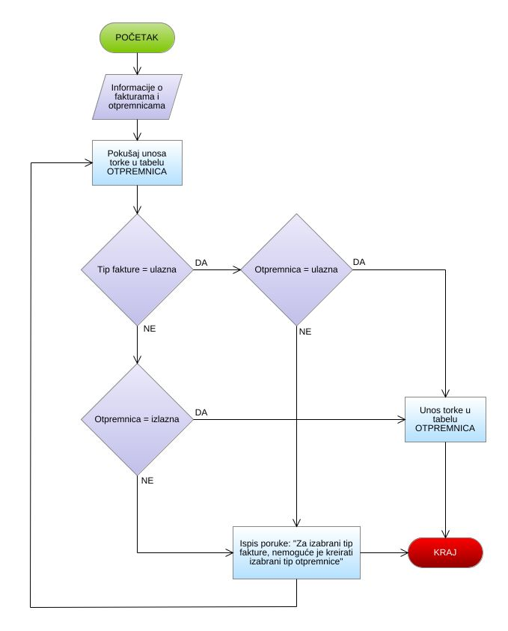
Slika 22 – Složeno ograničenje unosa torke u tabelu OTPREMNICA

5.2 Složeno ograničenje unosa torke u tabelu BIRA

Pri pokušaju izbora dodatnih usluga, odnosno pri pokušaju unosa torke u tabelu BIRA, mora se paziti na vrstu porudžbenice. Ukoliko je porudžbenica ulazna, to znači da je kreirana od strane klijenta i omogućeno je biranje dodatnih usluga. S druge strane, ukoliko je porudžbenica izlazna, namenjena je dobavljaču, i samim tim, izbor dodatnih usluga je onemogućen.

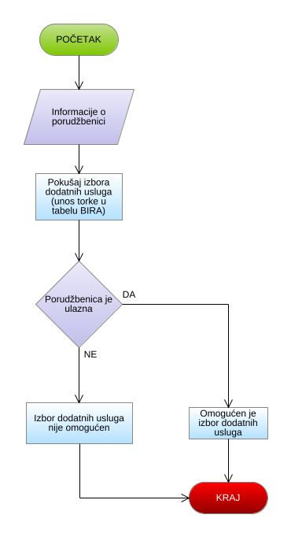
Slika 23 – Složeno ograničenje unosa torke u tabelu BIRA

5.3 Složeno ograničenje unosa torke u tabelu FAKTURA

Pri pokušaju unosa torke u tabelu FAKTURA, potrebno je obratiti pažnju na njenu vrstu i vrstu porudžbenice. Ukoliko je porudžbenica ulaznog tipa, faktura mora biti izlazna i tada je unos torke omogućen. Isto tako, ako je porudžbenica izlaznog tipa, da bi unos torke bio omogućen, faktura mora biti ulazna. U svim drugim slučajevima, unos torke je onemogućen.

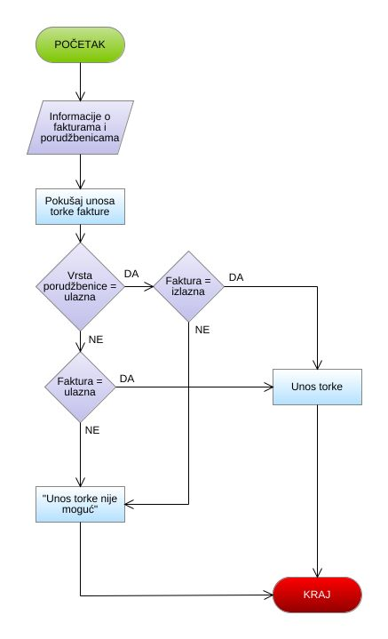
Slika 24 – Složeno ograničenje unosa torke u tabelu FAKTURA

5.4 Složeno ograničenje unosa torke u tabelu DOSTAVA

Pri pokušaju unosa torke u tabelu DOSTAVA, potrebno je voditi računa o datumu isteka dozvole vozača. Ukoliko je datum isteka dozvole manji od datuma u trenutku unošenja torke, povlači činjenicu da je vozaču dozvola istekla i onemogućava se postavljanje vozača na vršenje usluge dostave.

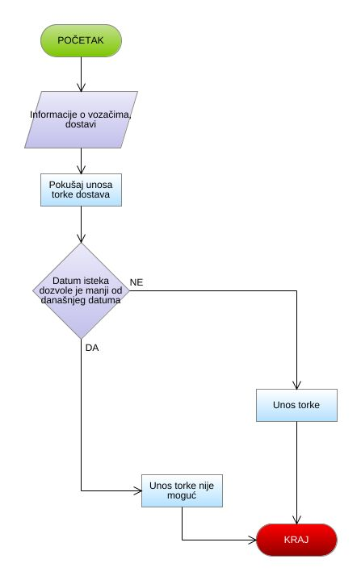
Slika 25 – Složeno ograničenje unosa torke u tabelu DOSTAVA

5.5 Složeno ograničenje unosa torke u tabelu POSETIOCI

Prilikom unosa novog posetioca u bazu podataka, bitno je pažljivo razmotriti da li se radi o pojedincu ili firmi. Pošto kupac može biti samo jedno od ova dva, neophodno je izvršiti proveru tačnosti unosa. Ukoliko je unet matični broj pojedinca, to se tumači kao indikacija da je posetilac pojedinac. Ipak, potrebno je dodatno proveriti da li je unet i poreski identifikacioni broj (PIB), koji označava firmu. U slučaju da su oba identifikaciona broja uneta, sistem će generisati poruku o grešci obaveštavajući korisnika da posetilac ne može istovremeno biti i pojedinac i firma. Ukoliko je unet samo matični broj (JMBG), nova torka će biti uspešno upisana u tabelu POJEDINAC, budući da je to jedan od dozvoljenih scenarija. Isto tako, dozvoljeno je uneti samo PIB posetioca, a i u tom slučaju relevantni podaci će biti zabeleženi u tabeli. Nedozvoljena situacija se javlja kada nijedan od identifikacionih brojeva (JMBG ili PIB) nije unet. Pošto kupac mora biti ili pojedinac ili firma, a ovi entiteti se identifikuju putem matičnog broja ili poreskog identifikacionog broja, sistem će generisati poruku greške.
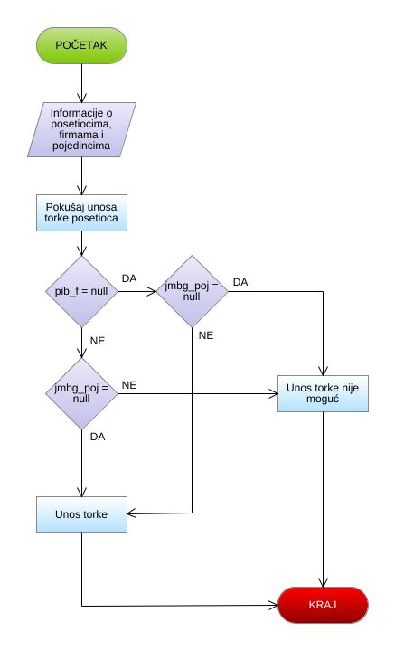
Slika 26 – Složeno ograničenje unosa torke u tabelu POSETIOCI

5.6 Složeno ograničenje unosa torke u tabelu PROIZVODNI NALOG

Pre unosa torke u tabelu PROIZVODNI NALOG, obavezna je provera količine gotovih proizvoda na skladištu. Ukoliko je ta količina manja od nivoa signalnih zaliha, dozvoljeno je da se torka unose, dok ukoliko nije manja, ispisaće se poruka greške. Ukoliko je torka uspešno uneta, znači da se kreiranjem proizvodnog naloga proizvodi novi gotov proizvod pa se samim tim povećava i ukupna količina gotovih proizvoda za 1.

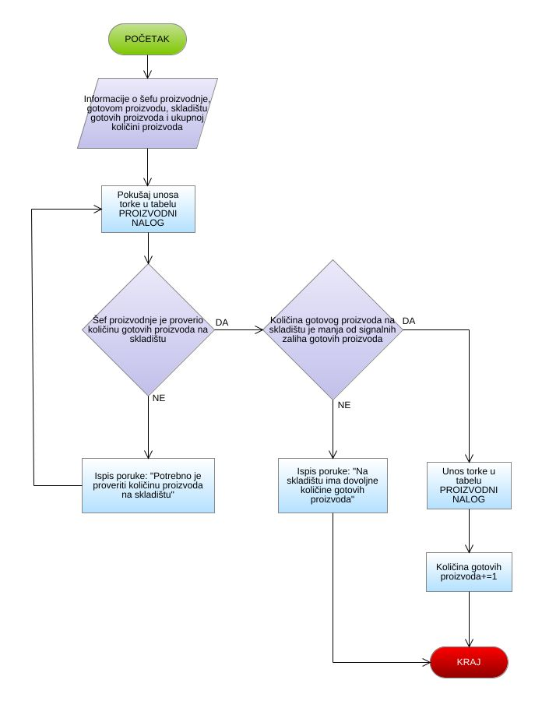
Slika 27 – Složeno ograničenje unosa torke u tabelu PROIZVODNI NALOG

5.7 Složeno ograničenje unosa torke u tabelu RADI NA

Pri pokušaju unosa torke u tabelu RADI NA vrši se provera da li onaj tip sredstva za rad na kog pokušavamo da rasporedimo radnika da radi zahteva obuku ili ne. Ukoliko ne zahteva obuku, omogućen je unos torke bez daljih provera. Ukoliko zahteva obuku, potrebno je proveriti da li radnik kog želimo da rasporedimo da radi na izabranom sredstvu, ima položenu obuku koja je zahtevana za tip tog sredstva. Ukoliko ima položenu obuku, omogućen je unos torke, u suprotnom nije.
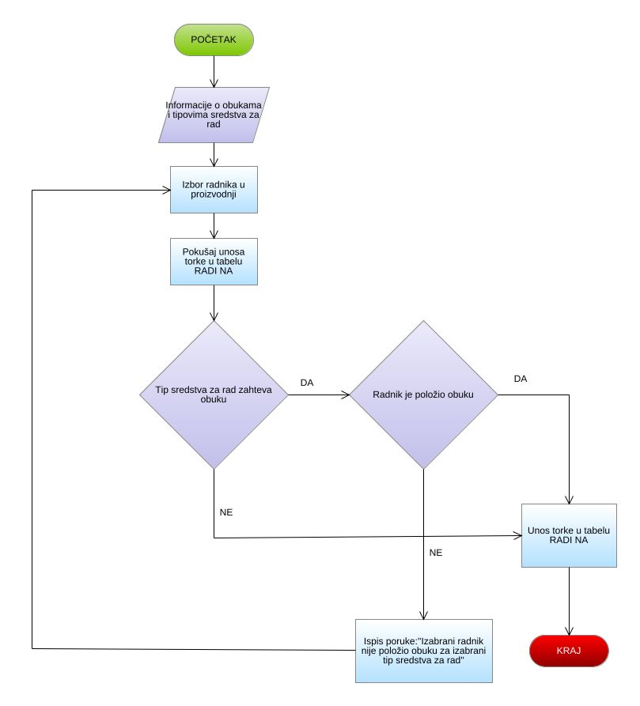
Slika 28 – Složeno ograničenje unosa torke u tabelu RADI NA

5.8 Složeno ograničenje unosa torke u tabelu TREBOVANJE

Pri pokušaju unosa torke u tabelu TREBOVANJE, proverava se da li je ukupna količina materijala manja od signalih zaliha. Ukoliko nije manja omogućava se unos torke i sam proces trebovanja, dok ukoliko jeste manja, upis torke je onemogućen i potrebno je izvršiti proces nabavke.

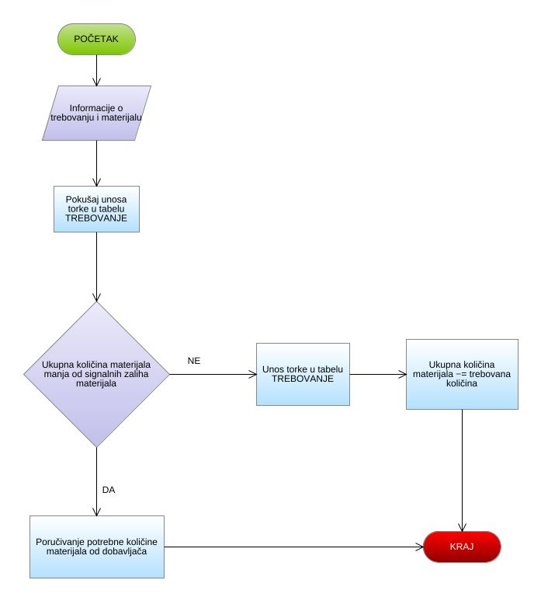
Slika 29 – Složeno ograničenje unosa torke u tabelu TREBOVANJE

5.9 Složeno ograničenje unosa torke u tabelu SE UPOTREBLJAVA

Pri pokušaju unosa torke u tabelu SE UPOTREBLJAVA, potrebno je izvršiti proveru validnosti izabranog tipa zaštitne opreme. Ukoliko je rok trajanja istekao (datum je manji nego u trenutku unosa), biće onemogućen upis i ispisaće se poruka greške, a u suprotnom će biti moguć upis torke.
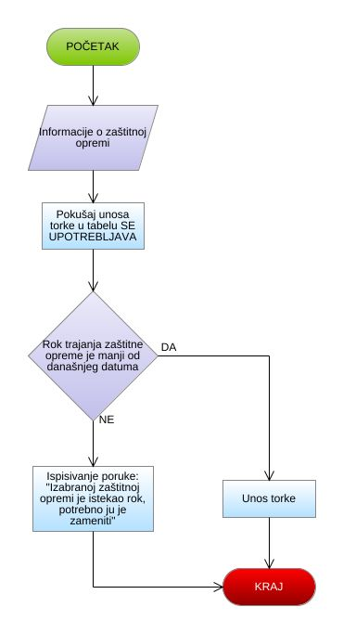
Slika 30 – Složeno ograničenje unosa torke u tabelu SE UPOTREBLJAVA

5.10 Složeno ograničenje unosa torke u tabelu SE KORISTI

Pri pokušaju unosa torke u tabelu SE KORISTI proverava se da li tip sredstva za rad koje se koristi u proizvodnim operacijama, zahteva korišćenje nekog tipa zaštitne opreme. Ako zahteva potrebno je proveriti da li je definisana konkretna oprema i ako jeste, da li odgovora početnoj zahtevanoj po tipu. Ukoliko su svi uslovi ispunjeni omogućen je unos torke u tabelu, u suprotom se ispisuje poruka greške i omogućava se ponovni pokušaj unosa.

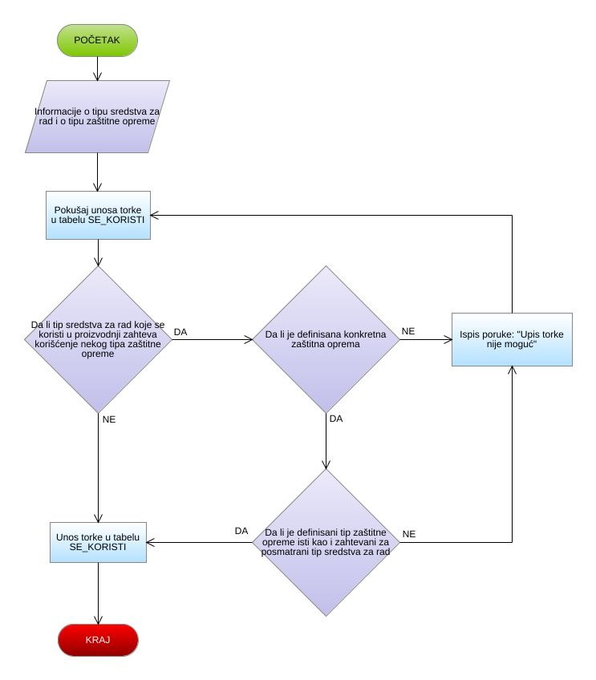
Slika 31 – Složeno ograničenje unosa torke u tabelu SREDSTVO ZA RAD

5.11 Složeno ograničenje unosa torke u tabelu GOTOV PROIZVOD

Pri pokušaju unosa torke u tabelu GOTOV PROIZVOD, mora se izvršiti provera da li skladište gotovih proizvoda u kom želimo da skladištimo gotov proizvod, sadrži uopšte taj tip proizvoda. Ukoliko sadrzi, proverava se da li na izabranom skladištu ima dovoljno mesta za skladištenje izabrane količine gotovog proizvoda. Ukoliko ima mesta, omogućen je unos torke, a ukoliko izabrano skladište ne sadrži tip gotovog proizvoda ili nema mesta za njegovo skladištenje, ispisuje se poruka greške i korisnik se vraća na ponovno definisanje skladišta.

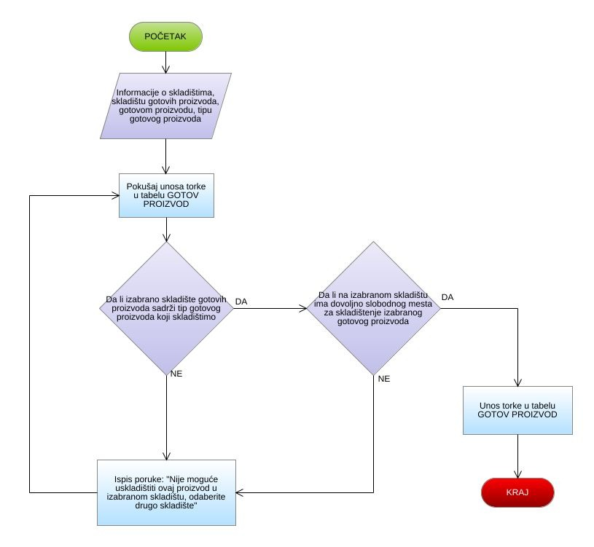
Slika 32 – Složeno ograničenje unosa torke u tabelu GOTOV PROIZVOD

6. Zaključak

Proces projektovanja baze podataka za metalnu galanteriju predstavljao je ne samo tehnički zadatak već i izazovno, ali i ispunjavajuće iskustvo. Kroz pažljivu interakciju sa klijentom, uspeli smo da postignemo precizno definisane ciljeve i očekivanja projekta. Analiza proizvodnje pružila nam je dubok uvid u specifičnosti industrije, a sama organizacija tima predstavljala je ključnu tačku u ostvarivanju projekta.
Tokom projektovanja, suočavali smo se sa raznolikim izazovima koji su zahtevali pažljivo razmatranje i donošenje bitnih odluka. Svako od članova je uspeo na neki način doprineti rešavanju problema i ostvarivanju zamisli. Suočavali smo se kako sa dvoumljenjem vezanim za interpretaciju klijentovih želja, tako i sa odabirom adekvatnih načina implementacije, ali uprkos svemu tome uspešno je izvršena identifikacija ključnih korisnika sistema, definisanje slučajeva upotrebe i, kao kruna svega, kreiranje EER šeme baze podataka.
Projektovana baza podataka ide korak dalje od puke funkcionalnosti, pružajući potpun uvid u proizvodne operacije, stanje skladišta, kao i informacije o tome da li radnik ima položenu obuku za rad na određenoj mašini i slično. Implementacija sistema nad ovom bazom podataka ne samo da optimizuje radne procese, već stvara temelj za unapređenje komunikacije i efikasnosti u celokupnom radnom okruženju.

7. Literatura

[1] | "Zakon o porezu na dobit," Februar Januar 2024. [Online]. Available: https://www.purs.gov.rs/sr/pravna-lica/pdv/zakon/203/zakon-o-porezu-na-dodatu-vrednost.html. [Accessed 23 Januar 2024].
[2] | "Zakon o zaštiti životne sredine," [Online]. Available: https://www.ekologija.gov.rs/sites/default/files/old-documents/Zivotna_sredina/Zakoni/Zakon%20o%20zastiti%20zivotne%20sredine.pdf.
[3] | "Zakon o trgovini," [Online]. Available: http://www.parlament.gov.rs/upload/archive/files/lat/pdf/predlozi_zakona/2019/1931-19%20-%20LAT.pdf.
[4] | "Zakon o obrazovanju i vaspitanju," [Online]. Available: http://www.parlament.gov.rs/upload/archive/files/lat/pdf/zakoni/2021/2148-21%20-%20Lat..pdf.
[5] | "Zakon o radu," [Online]. Available: https://www.elfak.ni.ac.rs/downloads/akta/zakon-o-radu.pdf.
[6] | "Zakon o zaštiti potrošača," [Online]. Available: https://www.paragraf.rs/propisi/zakon_o_zastiti_potrosaca.html.
[7] | "Pravilnik o načinu skladištenja," [Online]. Available: https://www.paragraf.rs/propisi/pravilnik-nacinu-skladistenja-pakovanja-obelezavanja-opasnog-otpada.html.
[8] | "Krabel Metalna Galenterija," [Online]. Available: https://krabel.rs/webshop/index.php?route=product/category&path=68.

